**Diplomarbeit „LED-Ball“**

**Peter Neger-Loibner**

**Thomas Reiterer**

**Patrick Deutschmann**

**2012/13**

Betreuer:

DI Manfred Steiner

DI Dr. Gerhard Pretterhofer

DI Peter Nöhrer

Auftraggeber:

HTBLA Kaindorf

# Eidesstattliche Erklärung

Ich erkläre an Eides statt, dass ich die vorliegende Diplomarbeit selbständig und ohne fremde Hilfe verfasst, andere als die angegebenen Quellen und Hilfsmittel nicht benutzt und die den benutzten Quellen sowohl inhaltlich als auch wörtlich entnommenen Stellen als solche kenntlich gemacht habe.

Kaindorf an der Sulm, 17.Mai 2013

|  |  |  |
| --- | --- | --- |
| Deutschmann Patrick | Neger-Loibner Peter | Reiterer Thomas |

# Danksagung

An dieser Stelle möchten wir uns bei der HTBLA Kaindorf bedanken, die uns diese Diplomarbeit ermöglicht hat. Nur durch das Entgegenkommen der Schule, speziell was die Nutzung der Werkstätten betrifft, war es uns möglich, diese Arbeit zu verwirklichen.

Besonders möchten wir uns bei unseren Betreuern Herrn DI Peter Nöhrer, Herrn DI Manfred Steiner und Herrn DI Dr. Gerhard Pretterhofer für ihren freiwilligen Einsatz und die Unterstützung während der gesamten Entwicklungsphase bedanken.

Ebenfalls bedanken wir uns bei der Werkstättenleitung und den Werkstättenlehrern, allen voran Dipl.-Päd. Albin Waiker, Dipl.-Päd. Ewald Ortner und Dipl. Päd. Otto Schuller, die uns vor allem beim Bau unserer Arbeit mit Rat und Tat zur Seite standen.

Mit freundlicher Unterstützung von

 D:\Schule\htl 5ahmea\Diplomarbeit\Diplomarbeit fertige teile\elosal kg.JPG http://dkc3.digikey.com/Images/mkt/tx/sp/RECOM/Logo%20final.jpg  http://techhive.de/blog/wp-content/uploads/2012/10/TI.jpg

# Projektteam

## Thomas Reiterer



Aufgabenbereich: Konstruktion

Hauptfach: ME

Betreuer: DI Dr. Gerhard Pretterhofer

## Peter Neger-Loibner



Aufgabenbereich: Elektronische Steuerung

Hauptfach: EDT

Betreuer: DI Peter Nöhrer

## Patrick Deutschmann

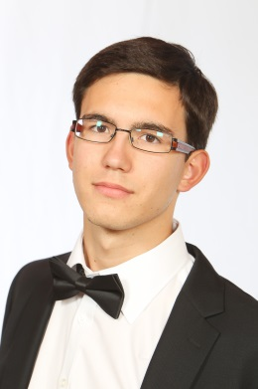

Aufgabenbereich: Programmierung

Hauptfach: PRT

Betreuer: DI Manfred Steiner

# Abstract

The purpose of the diploma thesis “LED-Ball” is to fascinate young people for technics. As a result new students should be attracted for the school, especially for the department of mechatronics.

The LED-Ball combines all sections of the department and through his attractive appearance he is fulfilling our requirements in all its particulars.

With including areas of mechanical engineering, electrical engineering and programming a professional device for the sector of light entertaining systems was developed.

The Led-Ball is a construction similar to the conception of a gyroscope. Three circular placed LEDs are rotating around their own axis. Through the high speed of rotation the illusion of a circle of light is created. This circle gets rotated around two additional axes. In doing so the circle turns into a lighted ball.

The electrical control-system is regulating the speed of the axes and the light effects.  
Through a computer panel users can control the mentioned settings manually.

The model of the diploma thesis is ready to be shown on the open house days in order to represent the educational aim of the department for mechatronics at the HTBLA Kaindorf.

# Kurzfassung

Die Diplomarbeit LED-Ball wurde als Präsentationsobjekt für den Tag der offenen Tür an der HTBLA Kaindorf konzipiert. Sie vereinigt die Bereiche Mechanik, Elektronik und Informatik und veranschaulicht somit alle Schwerpunkte der Abteilung "Mechatronik".

Der LED-Ball ist eine Konstruktion, die in der Lage ist, verschiedene Lichteffekte zu erzeugen.

Den Kern der Maschine bilden 3 kreisförmig angeordnete LEDs. Diese drehen sich mit hoher Drehzahl um eine Achse. Durch die hohe Drehzahl kann das menschliche Auge den einzelnen LEDs nicht mehr folgen und die Illusion eines Kreises entsteht. Dieser Kreis rotiert um eine zweite Achse und das Bild einer Kugel entsteht.

Die Illusion wird durch eine 3.Achse verstärkt und ermöglicht weitere Effekte. Im Gesamten lässt sich die Konstruktion mit einem Gyroskop vergleichen.

Die Steuerung des LED-Balls erfolgt über den PC, welcher über Steuerungselemente direkt mit der Maschine verbunden ist. Am PC ist es möglich, jede LED individuell in Farbe und Blinkfrequenz zu steuern. Des Weiteren wird uns durch die einzeln ansteuerbaren Motoren eine große Anzahl von Effekten ermöglicht.

Durch die transparente PMMA-Konstruktion werden die Effekte zusätzlich verstärkt.

Darüber hinaus bietet der LED-Ball viel Potenzial für Erweiterungen und Verbesserungen und könnte somit nachfolgenden Jahrgängen als Projektgrundlage dienen.

Inhaltsverzeichnis

[Eidesstattliche Erklärung 2](#_Toc508730716)

[Danksagung 3](#_Toc508730717)

[Projektteam 4](#_Toc508730718)

[Thomas Reiterer 4](#_Toc508730719)

[Peter Neger-Loibner 4](#_Toc508730720)

[Patrick Deutschmann 4](#_Toc508730721)

[Abstract 5](#_Toc508730722)

[Kurzfassung 6](#_Toc508730723)

[1 Einleitung 11](#_Toc508730724)

[2 Zielsetzung 12](#_Toc508730725)

[3 Mechanik 14](#_Toc508730726)

[3.1 Aufgabenbereich, Ausgangslage und Zielsetzung 14](#_Toc508730727)

[3.2 Problematik 14](#_Toc508730728)

[3.3 Grundlagen 14](#_Toc508730729)

[3.3.1 Bewegtes Licht 14](#_Toc508730730)

[3.3.2 Anordnung der Lichtquelle 16](#_Toc508730731)

[3.3.3 Auswahl der Lichtquelle 16](#_Toc508730732)

[3.3.4 Bewegung der Lichtquelle um Achsen 17](#_Toc508730733)

[3.4 Lösungsansätze und Konzepte 18](#_Toc508730734)

[3.4.1 Konzept 1 „Fliegende Lagerung“ 18](#_Toc508730735)

[3.4.2 Konzept 2 „Doppelte Lagerung“ 31](#_Toc508730736)

[3.4.3 Konzept 3 „Feste Einspannung“ 36](#_Toc508730737)

[3.5 Vergleich der Varianten 36](#_Toc508730738)

[3.6 Testaufbauten 36](#_Toc508730739)

[3.7 Konstruktion und Dimensionierung der Wahlvariante 36](#_Toc508730740)

[3.8 Bau der Anlage 37](#_Toc508730741)

[3.9 Tests 37](#_Toc508730742)

[3.10 Weitere Optimierungen der Anlage 37](#_Toc508730743)

[3.11 Selbstkritische Analyse, Resümee und Ausblick 37](#_Toc508730744)

[4 Elektronik 39](#_Toc508730745)

[4.1 Allgemeines 40](#_Toc508730746)

[4.1.1 Aufgabenbereich 40](#_Toc508730747)

[4.1.2 Zielsetzung 40](#_Toc508730748)

[4.1.3 Grundkonzept 40](#_Toc508730749)

[4.1.4 Variantenvergleiche 42](#_Toc508730750)

[4.2 Steuerplatine 49](#_Toc508730751)

[4.2.1 Grundkonzept 49](#_Toc508730752)

[4.2.2 Anforderungen 50](#_Toc508730753)

[4.2.3 Schaltungsbeschreibung 51](#_Toc508730754)

[4.3 Resümee, Verbesserungspotentiale, Ausblick 51](#_Toc508730755)

[5 Programmierung 53](#_Toc508730756)

[5.1 Einleitung 53](#_Toc508730757)

[5.2 Aufgabenstellung und Zielsetzung 53](#_Toc508730758)

[5.2.1 Aufgabenstellung *der µC- Programmierung* 53](#_Toc508730759)

[5.2.2 Aufgabenstellung *der Java- Programmierung* 53](#_Toc508730760)

[5.3 Kommunikationsprotokoll 54](#_Toc508730761)

[5.3.1 Überblick über die Kommunikation 54](#_Toc508730762)

[5.3.2 Anforderungen an das Kommunikationsprotokoll 54](#_Toc508730763)

[5.3.3 Kommunikation zwischen Steuer- µC und Rotor- µC 55](#_Toc508730764)

[5.3.4 Kommunikation zwischen PC und Steuer- µC 58](#_Toc508730765)

[5.3.5 Ablauf der Kommunikation 60](#_Toc508730766)

[5.3.6 Fehlererkennung 61](#_Toc508730767)

[5.3.7 Reaktion auf Fehler 61](#_Toc508730768)

[5.3.8 Fehleranzeige 62](#_Toc508730769)

[5.4 Java- Programm 63](#_Toc508730770)

[5.4.1 Klassediagramm 63](#_Toc508730771)

[5.4.2 GUI 64](#_Toc508730772)

[5.5 Resümee, Verbesserungspotentiale, Ausblick 67](#_Toc508730773)

[6 Anhang 68](#_Toc508730774)

[6.1 Fotos 68](#_Toc508730775)

[6.2 Weitere Anhänge 69](#_Toc508730776)

[7 Abbildungsverzeichnis 70](#_Toc508730777)

[8 Literaturverzeichnis 71](#_Toc508730778)

# Einleitung

Asdf jklö asdfsldkj lkjdflkjsdlkjdsf sdf sdf lsdkjsdkfjsdfkl ffBewegung von Lichtquellen erzeugt werden können. Außerdem werden lkjdflkjsdlkjdsf sdf sdf lsdkjsdkfjsdfkl ffBewegung von Lichtquellen erzeugt werden können. Außerdem werden lkjdflkjsdlkjdsf sdf sdf lsdkjsdkfjsdfkl ffBewegung von Lichtquellen erzeugt werden können. Außerdem werden lkjdflkjsdlkjdsf sdf sdf lsdkjsdkfjsdfkl ffBewegung von Lichtquellen erzeugt werden können. Außerdem werden lkjdflkjsdlkjdsf sdf sdf lsdkjsdkfjsdfkl ffBewegung von Lichtquellen erzeugt werden können. Außerdem werden lkjdflkjsdlkjdsf sdf sdf lsdkjsdkfjsdfkl ffBewegung von Lichtquellen erzeugt

werden können. Außerdem werden lkjdflkjsdlkjdsf sdf sdf lsdkjsdkfjsdfkl ffBewegung von Lichtquellen erzeugt werden können. Außerdem werden lkjdflkjsdlkjdsf sdf sdf lsdkjsdkfjsdfkl ffBewegung von Lichtquellen erzeugt werden können. Außerdem werden lkjdflkjsdlkjdsf sdf sdf lsdkjsdkfjsdfkl ffBewegung von Lichtquellen erzeugt werden können. Außerdem werden lkjdflkjsdlkjdsf sdf sdf lsdkjsdkfjsdfkl ffBewegung von Lichtquellen erzeugt werden können.

Außerdem werden lkjdflkjsdlkjdsf sdf sdf lsdkjsdkfjsdfkl ffBewegung von Lichtquellen erzeugt werden können. Außerdem werden lkjdflkjsdlkjdsf sdf sdf lsdkjsdkfjsdfkl ffBewegung von Lichtquellen erzeugt werden können. Außerdem werden lkjdflkjsdlkjdsf sdf sdf lsdkjsdkfjsdfkl ffBewegung von Lichtquellen erzeugt werden können. Außerdem werden lkjdflkjsdlkjdsf sdf sdf

lsdkjsdkfjsdfkl ffBewegung von Lichtquellen erzeugt werden können. Außerdem werden lkjdflkjsdlkjdsf sdf sdf lsdkjsdkfjsdfkl ffBewegung von Lichtquellen erzeugt werden können. Außerdem werdenLichtquellen erzeugt werden können. Außerdem werden lkjdflkjsdlkjdsf sdf sdf lsdkjsdkfjsdfkl ffBewegung von Lichtquellen erzeugt werden können. Außerdem werden lkjdflkjsdlkjdsf sdf sdf lsdkjsdkfjsdfkl ffBewegung von Lichtquellen erzeugt werden können. Außerdem werden lkjdflkjsdlkjdsf sdf sdf lsdkjsdkfjsdfkl ffBewegung von Lichtquellen erzeugt werden können. Außerdem werden lkjdflkjsdlkjdsf sdf sdf lsdkjsdkfjsdfkl ffBewegung von

Lichtquellen erzeugt werden können. Außerdem werden lkjdflkjsdlkjdsf sdf sdf lsdkjsdkfjsdfkl ffBewegung von Lichtquellen erzeugt werden können. Außerdem werden lkjdflkjsdlkjdsf sdf sdf lsdkjsdkfjsdfkl ffBewegung von Lichtquellen erzeugt werden können. Außerdem werden lkjdflkjsdlkjdsf sdf sdf lsdkjsdkfjsdfkl ffBewegung von Lichtquellen erzeugt werden können. Außerdem werden lkjdflkjsdlkjdsf sdf sdf lsdkjsdkfjsdfkl ffBewegung von Lichtquellen erzeugt werden können. Außerdem werden lkjdflkjsdlkjdsf sdf sdf lsdkjsdkfjsdfkl ffBewegung von Lichtquellen erzeugt werden können. Außerdem werden lkjdflkjsdlkjdsf sdf sdf lsdkjsdkfjsdfkl ffBewegung von Lichtquellen erzeugt werden können

# Zielsetzung

Asdf jklö asdfsldkj lkjdflkjsdlkjdsf sdf sdf lsdkjsdkfjsdfkl ffBewegung von Lichtquellen erzeugt werden können. Außerdem werden lkjdflkjsdlkjdsf sdf sdf lsdkjsdkfjsdfkl ffBewegung von Lichtquellen erzeugt werden können. Außerdem werden lkjdflkjsdlkjdsf sdf sdf lsdkjsdkfjsdfkl ffBewegung von Lichtquellen erzeugt werden können. Außerdem werden lkjdflkjsdlkjdsf sdf sdf

lsdkjsdkfjsdfkl ffBewegung von Lichtquellen erzeugt werden können. Außerdem werden lkjdflkjsdlkjdsf sdf sdf lsdkjsdkfjsdfkl ffBewegung von Lichtquellen erzeugt werden können. Außerdem werden lkjdflkjsdlkjdsf sdf sdf lsdkjsdkfjsdfkl ffBewegung von Lichtquellen erzeugt werden können. Außerdem werden lkjdflkjsdlkjdsf sdf sdf lsdkjsdkfjsdfkl ffBewegung von Lichtquellen erzeugt werden können. Außerdem werden lkjdflkjsdlkjdsf sdf sdf lsdkjsdkfjsdfkl

ffBewegung von Lichtquellen erzeugt werden können. Außerdem werden lkjdflkjsdlkjdsf sdf sdf lsdkjsdkfjsdfkl ffBewegung von Lichtquellen erzeugt werden können. Außerdem werden lkjdflkjsdlkjdsf sdf sdf lsdkjsdkfjsdfkl ffBewegung von Lichtquellen erzeugt werden können. Außerdem werden lkjdflkjsdlkjdsf sdf sdf lsdkjsdkfjsdfkl ffBewegung von Lichtquellen erzeugt

werden können. Außerdem werden lkjdflkjsdlkjdsf sdf sdf lsdkjsdkfjsdfkl ffBewegung von Lichtquellen erzeugt werden können. Außerdem werden lkjdflkjsdlkjdsf sdf sdf lsdkjsdkfjsdfkl ffBewegung von Lichtquellen erzeugt werden können. Außerdem werden lkjdfllkjdflkjsdlkjdsf sdf sdf lsdkjsdkfjsdfkl ffBewegung von Lichtquellen erzeugt werden können. Außerdem werden

**Mechanik**

**Thomas Reiterer**

# Mechanik

## Aufgabenbereich, Ausgangslage und Zielsetzung

Der Mechanische Teil beschäftigt sich mit der Entwicklung der nötigen Konstruktion. Die Konstruktion hat die Aufgabe eine Platine ausreichend schnell um 3 verschiedene Achsen zu drehen, um Lichteffekte erzielen zu können.

Weiter muss die Möglichkeit die Konstruktion mit einem Bedienpanel steuern zu können geschaffen werden. Bei der Konstruktion sollte durchwegs auf Design und Verarbeitung geachtet werden.

Die Sicherheit des Benutzers ist ebenfalls ein wichtiger Aspekt.

## Problematik

Asdf jklö asdfsldkj lkjdflkjsdlkjdsf sdf sdf lsdkjsdkfjsdfkl ffBewegung von Lichtquellen erzeugt werden können. Außerdem werden lkjdflkjsdlkjdsf sdf sdf lsdkjsdkfjsdfkl ffBewegung von Lichtquellen Asdf jklö asdfsldkj lkjdflkjsdlkjdsf sdf sdf lsdkjsdkfjsdfkl ffBewegung von Lichtquellen erzeugt werden können. Außerdem werden lkjdflkjsdlkjdsf sdf sdf lsdkjsdkfjsdfkl ffBewegung von Lichtquellen Asdf jklö asdfsldkj lkjdflkjsdlkjdsf sdf sdf lsdkjsdkfjsdfkl ffBewegung von Lichtquellen erzeugt werden können. Außerdem werden lkjdflkjsdlkjdsf sdf sdf lsdkjsdkfjsdfkl ffBewegung von Lichtquellen Asdf jklö asdfsldkj lkjdflkjsdlkjdsf sdf sdf lsdkjsdkfjsdfkl ffBewegung von Lichtquellen erzeugt werden können. Außerdem werden lkjdflkjsdlkjdsf sdf sdf lsdkjsdkfjsdfkl ffBewegung von Lichtquellen

## Grundlagen

Dieses Kapitel beschäftigt sich mit Lichteffekten, die durch Bewegung von Lichtquellen erzeugt werden können. Außerdem werden die Täuschung des Auges und die Möglichkeiten Lichtquellen zu bewegen, untersucht. Wie schnell müssen sich Lichtquellen bewegen, um eine flüssige Bewegung darzustellen? Welche Lichtquellen kommen dafür in Frage und wie müssen sie sich bewegen?

### Bewegtes Licht

Um Effekte mit leuchtenden Objekten zu erzeugen wird die Trägheit des Auges ausgenutzt. Der Trick ist das Gehirn zu täuschen. Das Auge kann durchschnittlich etwa "24 Bilder" pro Sekunde erfassen. Bereits 18 Bilder pro Sekunde reichen aus, um dem Gehirn eine flüssige Bewegung vorzugaukeln.[1][1] Jedoch dürfen die Bilder nicht zu unterschiedlich sein.

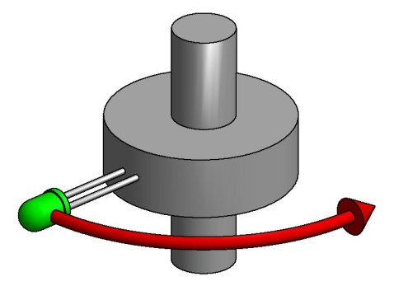

Die Mindestfrequenz der drehenden LED muss theoretisch 18 Bilder pro Sekunde betragen.

Beim praktischen Test, der in Abbildung 1 dargestellt wird stellte sich heraus, dass ein schöner Kreis erst ab etwa 2000 1/min

Abbildung 1: Bewegtes Licht

sichtbar wird. Diese Drehzahl sollte der LED Ball erreichen können.

Diese erforderliche Wiederholfrequenz von 33 Umdrehungen in der Sekunde ist nahe den 30 Bildern die eine herkömmliche Videokamera in einer Sekunde machen kann.

### D:\Schule\htl 5ahmea\Diplomarbeit\dokumentation\Bilder\1.2 anordnung led.JPGAnordnung der Lichtquelle

Durch die Verwendung von mehreren Lichtquellen erhalten wir einige Vorteile.

* niedrigere Drehzahlen für die Darstellung einer flüssigen Bewegung
* durch gleichmäßige Anordnung der Lichtquellen ist die Konstruktion nicht Unwucht
* bei Drehung um eine weitere Achse können leichter Effekte erzeugt werden, insbesondere bei Verwendung von verschiedenen Farben

Abbildung 2: Anordnung mehrerer Lichtquellen

### Auswahl der Lichtquelle

Als Lichtquelle kommen primär zwei Leuchtmittel in Frage.

|  |  |
| --- | --- |
| RGB - LED | Laserdiode |
| Vorteile:   * Alle Farben können dargestellt werden * Energieverbraucht ist minimal * kleine Bauform * kleine Masse * Körper der LED leuchtet selbst | Vorteile:   * hohe Leuchtkraft (Effekte könnten auf die Umgebung projiziert werden) |
| Nachteile:   * vergleichsweise kleine Leuchtkraft | Nachteile:   * aufwendige Ansteuerung * Gefahr von Schädigung der Augen * große Masse * nur eine Farbe kann dargestellt werden * Energieverbrauch ist vergleichsweise groß |

Die Entscheidung fiel schlussendlich, aufgrund der überwiegenden Vorteile, auf die RGB-LED.

### Bewegung der Lichtquelle um Achsen

Die Anzahl der Achsen um die sich die Lichtquellen drehen ist entscheidend für die Lichteffekte, die erzeugt werden können.

|  |  |  |
| --- | --- | --- |
| 1 Achse | Drehen sich eine verschiedene Anzahl von LEDs um eine Achse wird die Illusion eines leuchtenden Kreises erzeugt | D:\Schule\htl 5ahmea\Diplomarbeit\dokumentation\Bilder\IMG_3456.JPG |
| 2 Achsen | Wenn eine 2. Achse das System antreibt kann bereits die Illusion eines leuchtenden Balls erzeugt werden, der den Fehler aufweist, dass zwei Schnittpunkte entstehen.  Diese sogenannten Schnittpunkte sind in der Abbildung rechts rot markiert. Diese Stellen passiert jede LED bei jeder Umdrehung | D:\Schule\htl 5ahmea\Diplomarbeit\dokumentation\Bilder\Copy of IMG_3472.JPG |
| 3 Achsen | Wenn eine 3. Achse das System antreibt kann die Illusion eines leuchtenden Balls erzeugt werden, ohne dass Schnittpunkte auftreten. | D:\Schule\htl 5ahmea\Diplomarbeit\dokumentation\Fotos da\handy\Copy of IMG_3494.JPG |

Wir haben uns auf ein 3 Achsensystem geeinigt um die größtmögliche Vielfalt an Figuren erzeugen zu können.

## Lösungsansätze und Konzepte

Asdf jklö asdfsldkj lkjdflkjsdlkjdsf sdf sdf lsdkjsdkfjsdfkl ffBewegung von Lichtquellen erzeugt werden können. Außerdem werden lkjdflkjsdlkjdsf sdf sdf lsdkjsdkfjsdfkl ffBewegung von Lichtquellen Asdf jklö asdfsldkj lkjdflkjsdlkjdsf sdf sdf lsdkjsdkfjsdfkl ffBewegung von Lichtquellen erzeugt werden können. Außerdem werden lkjdflkjsdlkjdsf sdf sdf lsdkjsdkfjsdfkl ffBewegung von Lichtquellen Asdf jklö asdfsldkj lkjdflkjsdlkjdsf sdf sdf lsdkjsdkfjsdfkl ffBewegung von Lichtquellen erzeugt werden können. Außerdem werden lkjdflkjsdlkjdsf sdf sdf lsdkjsdkfjsdfkl ffBewegung von Lichtquellen Asdf jklö asdfsldkj lkjdflkjsdlkjdsf sdf sdf lsdkjsdkfjsdfkl ffBewegung von Lichtquellen erzeugt werden können. Außerdem werden lkjdflkjsdlkjdsf sdf sdf lsdkjsdkfjsdfkl ffBewegung von Lichtquellen Die Platine, auf der die Lichtquellen befestigt sind, wird auf einer Achse montiert, die sich in einem Bügel, angetrieben von einem Elektromotor, dreht. Dieser Bügel wird in einen anderen Bügel montiert, sodass er sich ebenfalls durch das einschalten eines Motors dreht. Schlussendlich dreht sich der große Bügel auf einer massiven Basis, die die Elektronik beinhaltet. (siehe Abbildung 3) ffBewegung von Lichtquellen Asdf jklö asdfsldkj lkjdflkjsdlkjdsf sdf sdf lsdkjsdkfjsdfkl ffBewegung von Lichtquellen erzeugt werden können. Außerdem werden lkjdflkjsdlkjdsf sdf sdf lsdkjsdkfjsdfkl ffBewegung von Lichtquellen Asdf jklö asdfsldkj lkjdflkjsdlkjdsf sdf sdf lsdkjsdkfjsdfkl ffBewegung von Lichtquellen erzeugt werden können. Außerdem werden lkjdflkjsdlkjdsf sdf sdf lsdkjsdkfjsdfkl ffBewegung von Lichtquellen

### Konzept 1 „Fliegende Lagerung“

Abhängigkeiten und Schnittstellen zu weiteren Teilen der Diplomarbeit:

Elektrische Abhängigkeiten LED-Ball (je ein Kabel):

* - Pol des Motors der 3. Achse
* + Pol des Motors der 3. Achse
* + des Motors der 1. Achse
* + des Motors der 2. Achse
* + Versorgungsspannung (Spannungszufuhr zur Rotorplatine)
* GND (Motor 1, Motor 2, Rotorplatine)

Elektrische Abhängigkeiten Bedienpanel (je ein Kabel):

* Versorgung GND
* Versorgung +5V
* Signal Potentiometer Motor 1
* Signal Potentiometer Motor 2
* Signal Potentiometer Motor 3
* Signal Schalter Farbe Rot
* Signal Schalter Farbe Blau
* Signal Schalter Farbe Grün
* Signal Potentiometer Blinkfrequenz
* Signal Schalter Manuell/Automatik

#### Überblick der Konstruktion

Diese Kapitel bietet einen kurzen Überblick über die Konstruktion und ist notwendig, um nachfolgende Kapitel und Erklärungen nachzuvollziehen.

#### LED-Ball

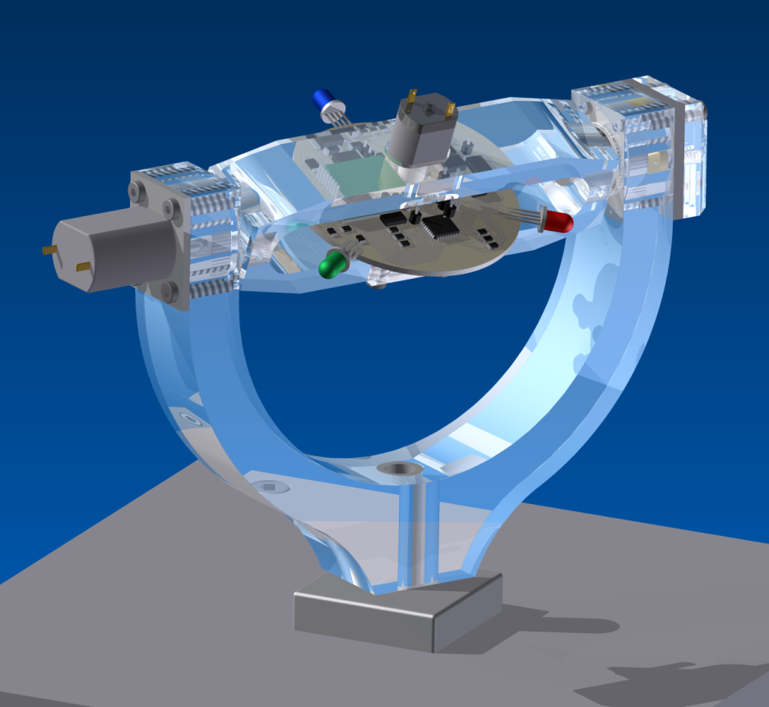Folgende Bezeichnungen für die einzelnen Drehachsen und Hauptelemente der Konstruktion wurden getroffen:

* Achse 1

Basis

Innenbügel

Hauptbügel

* Achse 2
* Achse 3

Abbildung 3: Konstruktion Überblick

Als Werkstoff für unsere Konstruktion wurde vorwiegend Aluminium und das durchsichtige Polymethylmethacrylat (PMMA) verwendet.

#### Bedienpanel

Um den LED-Ball einfach und überall auch ohne Computer bedienen zu können wurde ein Bedienpanel konstruiert. (siehe Kapitel **Fehler! Verweisquelle konnte nicht gefunden werden.**)

#### Aufbau und Antrieb der Drehachsen

##### Entwicklungsphase

Aufgrund des voraussichtlichen Fertigungsaufwands wurde entschieden, dass folgende Komponenten fertig zugekauft werden:

* Elektromotoren
* Kugellager

Vor dem Bau wurden verschiedenste Konstruktionsvarianten, wie auch Konstruktionsdetails entwickelt und viel Zeit in die Nachforschung investiert. Brauchbare Motoren, Schleifkontakte und Schleifringe, Fertigungsmaterialien und Fertigungsmethoden wurden gesucht. In den folgenden Seiten werden diese verglichen und beschrieben.

#### Achse 1

Die 1. Achse (siehe Abbildung 3) soll folgende Aufgaben erfüllen:

* Drehung der Rotorplatine mit mindestens 1000 U/min
* Übertragung der Energie an die Rotorplatine

Um diese Aufgaben zu bewältigen müssen eine Vielfalt an Problemen überwunden werden:

* Die Übertragung der Energie an ein drehendes Element über Schleifkontakte
* Überwindung des Lagerreibmoments des Kugellagers, des Kreiselmoments, sowie dem Luftwiderstand
* Unwuchtheit der Achse
* Verbindung zwischen Motor und Welle
* Drehzahlbeständigkeit der Bauteile

#### D:\Schule\htl 5ahmea\Diplomarbeit\dokumentation\Bilder\Achse 1.JPGAnbindung von Welle an Motor

Die Kraft vom Motor wird mithilfe einer eigens entwickelten Kupplung an die Welle übertragen, da nicht genügend Platz für eine fertige Kupplung vorhanden ist.

Natürlich wäre eine professionelle Kupplung mit elastischem Kern optimal für diese Anwendung. Leider konnte keine Kupplung zu den gebrauchten Wellendurchmessern und den maximalen Abmessungen gefunden werden.

Die Kupplung besteht aus 3 Komponenten

* Rotorwelle
* Motoraufsatz

Abbildung 4: Motorkupplung 1. Achse

* 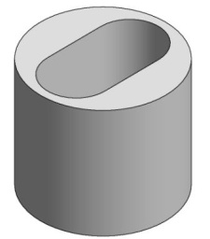PVC-Hülse

Die Rotorwelle ist an zwei gegenüberliegenden Stellen abgeflacht. Ähnlich abgeflacht ist der Motoraufsatz der auf die Motorwelle gepresst ist.

Beide Komponenten werden durch eine Hülse verbunden.

Es wurde versucht die Hülse auf verschiedene Art und verschiedenen Materialien zu fertigen, um den Wirkungsgrad der Übertragung und die Laufkultur zu steigern.

Abbildung 5: Motorkupplung 1. Achse Hülse

|  |  |  |
| --- | --- | --- |
| Schrumpfschlauch | PVC | Aluminium |
| Die Montage des Schrumpfschlauchs ist sehr einfach. Er passt sich der Form der Rotorwelle und des Motorenaufsatzes exakt an. Diese Art der Übertragung ist äußerst Geräuscharm.  Jedoch dreht der Motor bei großer und schwellender Belastung durch. | Die aus PVC gefräste Hülse erlaubt kein durchrutschen. Außerdem sind die Führungskräfte, die die Welle Zentrisch halten sollen, größer. Sie läuft bis auf den Beschleunigungs- und Bremsvorgang lautlos. Ein weiterer Vorteil ist der geringe Reibungskoeffizient, wodurch die Ausgleichsbewegungen erleichtert werden . | Die Aluminiumhülse überzeugt ebenfalls durch die hohen Führungskräfte und die garantierte Übertragung der Drehbewegung. Jedoch ist sie deutlich lauter als die anderen Methoden.  Immer wieder verkanten sich die Metalle was zu einem Widerstand führt. |

Die PVC-Hülse erwies sich als passend für unsere Anwendung und wurde eingesetzt.

#### Lagerung der Welle

Es bestehen folgende Möglichkeiten die Welle der 1. Achse zu lagern:

|  |  |
| --- | --- |
| Die Welle wird auf beiden Enden mit einem Lager abgestützt. | Die Welle wird an einem Ende mit einem Lager abgestützt. Am anderen Ende stützt der Motor die Welle. |
| Vorteile:   * Die Konstruktion läuft ruhiger * Kreiselkräfte wirken sich nicht so stark auf die Drehzahl des Motors aus. | Vorteile:   * Einfachere Konstruktion * Motor bleibt möglichst nah an der Drehachse (Gut für die Massenträgheit) * Die Konstruktion ist einfacher zu zerlegen |
| Nachteile:   * Widerstandsmoment wird größer * Konstruktion wird aufwändiger * Motor muss weiter nach außen verlagert werden, was Nachteile beim Wuchten verursacht und die Konstruktion träger macht | Nachteile:   * Dem Motor wird eine starke Radiale kraft ausgesetzt, die durch die Kreiselkräfte verursacht wird. (Drehzahl sinkt) |

Aufgrund der überwiegenden Vorteile wird die Variante, bei der sich die Welle auf den Motor abstützt gewählt.

Die Art des verwendeten Lagers wurde mit dieser Gegenüberstellung ermittelt.

|  |  |
| --- | --- |
| Kugellager | Gleitlager |
| Vorteile:   * ausreichend drehzahlbeständig * kleine Reibungsverluste * nimmt sowohl Axial- als auch Radialkräfte sehr gut auf. * große Masse (dient als Gegengewicht zum Motor) | Vorteile:   * Sehr einfach zu fertigen * geringer Bauraum |
| Nachteile:   * muss gekauft werden * kann nicht individuell angepasst werden | Nachteile:   * größere Reibungsverluste (vor allem bei Übergang von Haft- in Gleitreibung. |

Aufgrund der besseren Reibwerte und den Vorteil, den die größere Masse mit sich bringt, wurde ein Kugellager gewählt.

#### Drehzahlfestigkeit der Platine

Ein weiteres wichtiges Kriterium für die Inbetriebnahme der 1. Achse ist die Drehzahlfestigkeit der Rotorplatine. Die Lötstellen der LEDs, die am äußersten Rand der Platine platziert sind werden durch die enormen Fliehkräfte am meisten beansprucht. Da sich keine alternative Befestigung der LEDs anbietet, die nur annähernd so einfach wie das Verlöten der Bauteile ist, wird diese Variante genauer auf Festigkeit untersucht, um sicherzustellen, dass keine Gefahr besteht jemanden zu verletzen.

Lötstellenberechnung der LEDs:

Die Schubspannung bei Bruch τLot des verwendeten Lots der Firma Felder (S-Sn60Pb40) beträgt laut Datenblatt 30 N/mm².[3]

Mit Hilfe der Schubspannung wird berechnet ob die Lötstelle den Belastungen standhält.

τ ... Schubspannung τ = 30 N/mm²

F ... Scherkraft

S ... Sicherheit S = 10

l ... Beinchenlänge der LED l = 3,8mm

b ... Beinchenbreite der LED b = 0,5mm

Anz ... Anzahl der LED Beine Anz = 4

n ... Drehzahl n = 5000 1/min

ω ... Kreisfrequenz ω = nπ/30 = 523,6 rad/s

r ... Radius r = 35mm

Die LEDs werden den hohen Belastungen bei normaler Lötqualität mit 20facher Sicherheit standhalten.

#### Widerstand des Kugellagers

In den ersten Tests der 1.Achse ist aufgefallen, dass die Welle Untermaß gegenüber dem Lager besitzt. Das hat folgende Auswirkung auf die Konstruktion:

* Welle fängt zu schlagen an wodurch sich die Drehzahl senkt

Um die aufwendig gefertigte Hohlwelle nicht nochmals fertigen zu müssen wurde ein Klebestreifen zwischen Welle und Lager angebracht um eine Passung zu erzielen.

Weitere Tests führten zu dem Ergebnis, dass der Widerstand des Kugellagers die Umdrehungszahl pro Minute erheblich senkt.

Um das Problem zu lösen wurde die Lagerabdeckung des Kugellagers entfernt, das Lagerfett mit einem fettlösenden Mittel (Bremsenreiniger) entfernt und durch ein dünnflüssiges Fließfett ersetzt. Möglicherweise sinkt dadurch die Lebensdauer des Kugellagers, was in unserem Fall keine Auswirkungen haben wird, da die auftretenden Belastungen nicht einmal einen Bruchteil der spezifizierten Belastungsgrenzen erreichen.

Es hat sich gezeigt, dass durch diese Maßnahmen die Widerstandsmomente gesenkt werden können.

#### Einwirkungen von hohen Drehzahlen

Bei Tests die 1. und 2.Achse gleichzeitig in Betrieb zu nehmen fällt auf, dass die 1.Achse an Geschwindigkeit verliert umso schneller sich die 2. Achse dreht. Das kann bei ausreichend hoher Drehzahl der 2. Achse bis zum Stillstand der 1. Achse führen.

Es gibt zwei primäre Einflüsse, die dieses Verhalten hervorrufen können:

* 1.Achse ist Unwucht. Die herrschende Fliehkraft drückt einen Teil des inneren Rotors nach außen. Diese Fliehkraft bewirkt eine größere Lagerreibung und diese wirkt dem Drehmoment des Motors der 1. Achse entgegen.
* Die Platine der 1.Achse entwickelt gyroskopische Kräfte (Kreiselkräfte). Wird die Platine aus ihrer Ruhelage gebraucht wirkt eine Kraft gegen die Drehbewegung der Platine.  
  Nähere Details sind im Kapitel 3.4.1.13 - Motorberechnung der 1. Achse zu finden.

#### Die Kreiselkraft

Als Kreiselkraft wird jene Kraft bezeichnet, die einer Richtungsänderung eines schnell drehenden Systems entgegenwirkt. Dieses Phänomen wird auch gyroskopischer Effekt genannt und kommt im täglichen Leben öfter vor als man glaubt.

Ein gutes Beispiel dafür ist das Drehen eines Fahrradrades.

Wird eine Stange an das Vorderrad eines Fahrrads befestigt und das Rad dann sehr schnell angedreht, kann die Stange an einer Schlaufe o.ä. befestigt werden. Das Rad schwebt quasi in der Luft. Bei nicht drehendem Zustand zieht die Masse das Rad nach unten. Bei schneller Drehbewegung (grüner Pfeil) möchte das Rad seine Position behalten und kämpft gegen die Kraft mg mit dem Drehmoment M an.

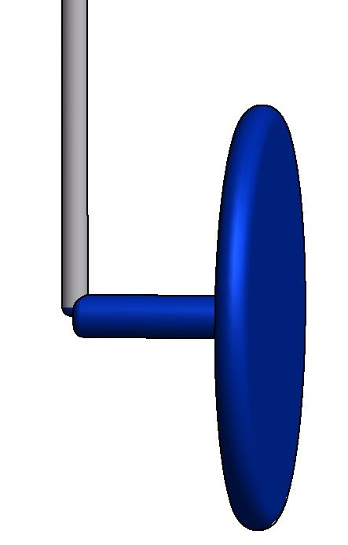

M

mg

Abbildung 6: Kreiselkraft

Deswegen entsteht bei schneller Drehung der 1. Achse ein Moment, das gegen die Drehbewegung der 2. Achse arbeitet.

#### Auswahl des Motors der 1. Achse

Folgende Kriterien wurden bei der Auswahl des Motors der 1. Achse berücksichtigt:

* geringe Masse
* starkes Drehmoment
* DC - Bürstenmotor
* ausreichende Drehzahl
* kleine Bauform
* Betriebsspannung

Natürlich konnte kein Motor gefunden werden der in allen Bereichen die besten Voraussetzungen bietet. Primär wurde die geringe Masse aufgrund der auftretenden Fliehkräfte, ausreichende Drehzahl und ein starkes Drehmoment geachtet.

Der einzige Motor der nicht länger als 20mm war und über einen Watt mechanische Leistung verrichten konnte war mit 8g zugleich auch einer der leichtesten in dieser Baugröße. Deshalb wurde dieser für die Konstruktion ausgewählt.

Graupner Speed 195

Nennspannung 4,5 V

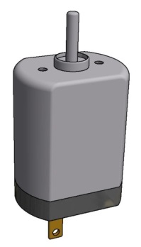Betriebsspannungsbereich 1,2 ... 7,4 V

Leerlaufdrehzahl ca. 16000 min-1

Leerlaufstromaufnahme ca. 0,1 A

Stromaufnahme bei max. Wirkungsgrad ca. 0,35 A

Blockierstromaufnahme ca. 1,25 A

Höchster Wirkungsgrad ohne Getriebe ca. 45 %

Zulässige Motorlaufrichtung L und R

Gehäuselänge ohne Welle 19,5 mm

Gehäusedurchmesser 11/15 mm

Abbildung 7: Motor 1. Achse

Freie Wellenlänge 5 mm

Wellendurchmesser 1,5mm

Gewicht 8 g

#### Motorberechnung 1. Achse

Es wurde der stärkste Motor in der passenden Baugröße ausgewählt von dem leider wenig Daten zur Verfügung stehen.

Die Berechnungen rund um die Antriebskraft des Motors sind nur eine grobe Abschätzung, da verschiedenste Werte unbekannt sind und angenommen werden mussten. Das Ergebnis ist höchstens ein Richtmaß.

Um zu berechnen ob sich der Motor überhaupt zu drehen beginnt wird das Motordrehmoment mit dem Drehmoment, dass zum Antrieb überwunden werden muss verglichen.

Grundsätzlich gilt also:

Beginnt sich der Motor zu drehen wirken mit Zunahme der Drehzahl weitere Kräfte gegen die Drehbewegung des Motors. Die Einflüsse sind:

* Erhöhter Lagerwiderstand durch auftretendes Kreiselmoment bei Betrieb von 2 Achsen
* Kreiselmoment
* Trägheitsmoment (bei weiterer Beschleunigung)

Bei Drehung der 1. Achse kann MLuft vernachlässigt werden, da kein besonders großer Luftwiderstand aufgrund der fehlenden Angriffsfläche vorhanden ist. Ob aufgrund der Rotation um die 2. Achse ein Kreiselmoment um die 1. Achse entsteht, wurde im Rahmen dieser Diplomarbeit nicht untersucht und wird an dieser Stelle für die Ermittlung des Antriebsmomentes der 1. Achse nicht berücksichtigt.

Damit bleibt:

Berechnung des Motormoments MMotor:

Leider ist das Motormoment des DC-Bürstenmotors nicht bekannt. Es kann auch nicht genau berechnet werden, da die Lastdrehzahl, die Stromaufnahme und der Wirkungsgrad bei dieser Drehzahl und unter Last unbekannt sind.

Annahmen:

nL ... Drehzahl bei Last n = 2000 1/min

η ... Wirkungsgrad bei nL η = 40%

A ... Strom bei nL  A = 1 A

Das Drehmoment kann nun über die elektrische Leistung und den Wirkungsgrad berechnet werden.

Elektrische Leistung:

Mechanische Leistung:

Motormoment:

Berechnung des Moments aufgrund der Trägheit MTrägheit:

Das Trägheitsmoment setzt sich aus der Winkelbeschleunigung und dem Massenträgheitsmoment zusammen.

Das Massenträgheitsmoment der Rotorwelle und der Rotorplatine beträgt laut dem Programm Autodesk Inventor 3,675 kg mm².

Die Winkelbeschleunigung hängt von unseren Erwartungen ab. In 5 Sekunden sollte der Rotor 1000 Umdrehungen in der Minute erreicht haben.

Moment aufgrund der Trägheit:

Berechnung des Lagerreibmoments MLager:

Für die Berechnung des Lagerreibmoments wird die Kraft F, die auf die Kugeln des Kugellagers wirkt, mit dem Lagerreibwert Multipliziert. Die erhaltene Kraft FR muss nun mit dem mittleren Radius des Lagers Multipliziert werden um ein Widerstandsmoment zu errechnen.

Leider waren auch hier keine genauen Werte zu finden, deswegen mussten wir Annahmen treffen.

Um die Kraft F zu berechnen, ist es erst erforderlich das Moment zu errechnen, das durch die Kreiselkräfte der 1.Achse entsteht. Wird die Platine im drehenden Zustand aus ihrer Ruhelage gebracht (Betrieb der 2. Achse) wirkt eine Kraft gegen die Drehbewegung der 2. Achse und die Lagerreibung der 1. Achse bremst diese enorm.

Die detaillierte Berechnung dieses auftretenden Moments ist sehr schwierig. Deshalb wurde eine Formel verwendet, die sich dem tatsächlichen Moment nähert.[2] Sie gilt eigentlich nur für größere Unterschiede der Drehzahl n1 und n2.

Annahmen:

n1 ... Drehzahl der 1. Achse n1 = 2000 1/min

n2 ... Drehzahl der 2. Achse n2 = 1000 1/min

Tp ... Rotationsperiode 1. Achse Tp = 1/ (n1/60) = 0,03s

Ti ... Rotationsperiode 2. Achse Ti = 1/ (n2/60) = 0,06s

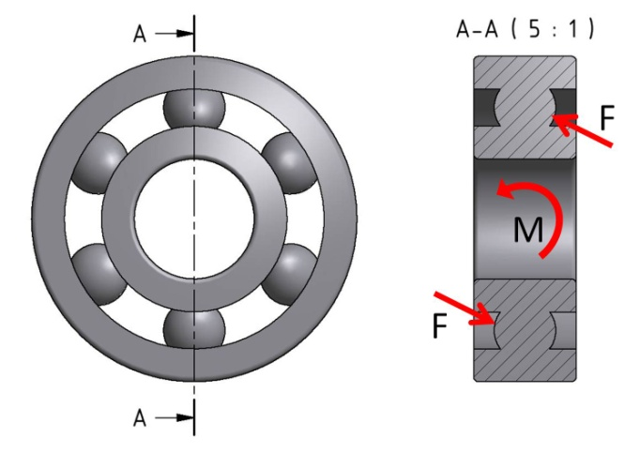

Abbildung 8: Kugellager freigemacht

weitere Annahmen:

µ ... Reibungskoeffizient µ = 0,004 -> aufgrund der schrägen Belastung. Normalerweise mit dieser Schmierung µ = ~0,002

Um nun das Reibungsmoment MLager zu bilden, muss die Reibungskraft FR mit dem mittleren Radius des Kugellagers multipliziert werden.

Zusammengefasst ergibt das:

Laut dem Ergebnis kann sich der Elektromotor der 1. Achse problemlos drehen. Dieses Ergebnis ist jedoch nur eine grobe Abschätzung, da viele Annahmen (Lagerreibkoeffizienten, Motordrehmoment uvm.) und Vereinfachungen getroffen wurden.

Unbekannt ist außerdem noch, ob sich die Kreiselkräfte der 1. Achse noch auf eine andere Art als die Lagerreibung auf den Motor auswirkt.

### Konzept 2 „Doppelte Lagerung“

Abhängigkeiten und Schnittstellen zu weiteren Teilen der Diplomarbeit:

Elektrische Abhängigkeiten LED-Ball (je ein Kabel):

* - Pol des Motors der 3. Achse
* + Pol des Motors der 3. Achse
* + des Motors der 1. Achse
* + des Motors der 2. Achse
* + Versorgungsspannung (Spannungszufuhr zur Rotorplatine)

Die 2. Achse soll folgende Aufgaben erfüllen:

* Drehung des Innenbügels mit etwa 1000U/min
* Übertragung der Energie an den Motor der 1. Achse
* Übertragung der Energie an die Schleifkontakte

#### Auswahl des Werkstoffs

Folgende Materialien wurden für die Konstruktion des Innenbügels (siehe: 2.2.3.2) und des Hauptbügels (siehe: 2.2.4.1) in Betracht gezogen und gegenübergestellt:

|  |  |  |
| --- | --- | --- |
| Polymethylmethacrylat (PMMA) | Holz | Aluminium |
| Vorteile:   * ist Transparent * einfach zu zerspanen und zu bearbeiten * leicht (1190 kg/m³) * gute Festigkeit und Stabilität | Vorteile:   * einfach zu bearbeiten * sehr leicht  (Eiche: 670 kg/m³) * billig * einfach zu beschaffen | Vorteile:   * einfach zu zerspanen * billig * gute Festigkeit und Stabilität |
| Nachteile:   * Bruchgefahr bei falscher Bearbeitung * schnell zerkratzt (besondere Sorgfalt bei Bearbeitung erforderlich) * teuer | Nachteile:   * Gefahr auf Bruch entlang einer Holzfaser * Teile brechen sehr leicht aus. * nicht transparent * Form kann sich durch Umwelteinflüsse verändern | Nachteile:   * relativ schwer (2700 kg/m³) * nicht transparent |

Bei der Auswahl des richtigen Werkstoffes gaben wir dem Design Vorrang. Es wurde entschieden die Konstruktion Großteils aus PMMA zu fertigen.

Gefertigt wurde der Innenbügel aus PMMA in der CNC-Fräswerkstatt der HTBLA Kaindorf.

Alle Wellen wurden aus Aluminium gefertigt, da es einfacher ist Rohmaterial zu beschaffen und das Material den Belastungen besser standhält.

#### innenbügel.JPGInnenbügel

Abbildung 9: Innenbügel

Das Grundelement der 1. Drehachse bildet der Innenbügel. Er hat die Aufgabe den Motor der 1. Achse festzuhalten, die Energie weiter an die Rotorplatine zu leiten, und sich um eine Achse zu drehen.

Beim Grunddesign des Innenbügels wurde auf folgende Punkte Rücksicht genommen:

* Konstruktion sollte von Haus aus nahezu Wucht sein
* Bügel muss den hohen Drehzahlen standhalten
* sollte leicht sein um das Massenträgheitsmoment klein zu halten

Um sicher zu gehen, dass die Konstruktion den hohen Fliehkräften standhält wurde eine Belastungsanalyse mit dem Zeichenprogramm Inventor 2012 der Firma Autodesk durchgeführt.

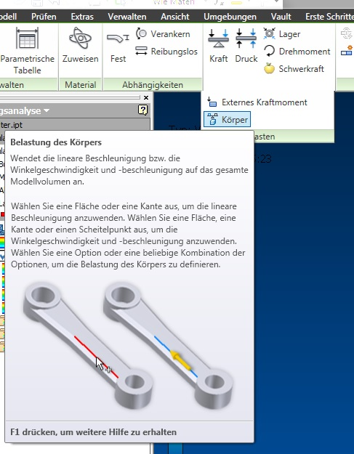

Abbildung 10: Belastungsanalyse Fliehkraft

Im Bereich der Belastungsanalyse ist in der Multifunktionsleiste bei Lasten eine Funktion namens Körper zu finden.

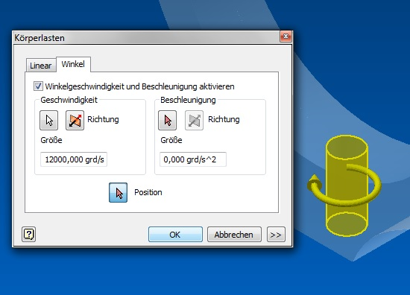Danach muss im Reiter Winkel die Drehachse, Drehrichtung und Winkelgeschwindigkeit angegeben werden.

Abbildung 11: Belastungsanalyse Fliehkraft Einstellungen

Die Ergebnisse sehen wie folgt aus:

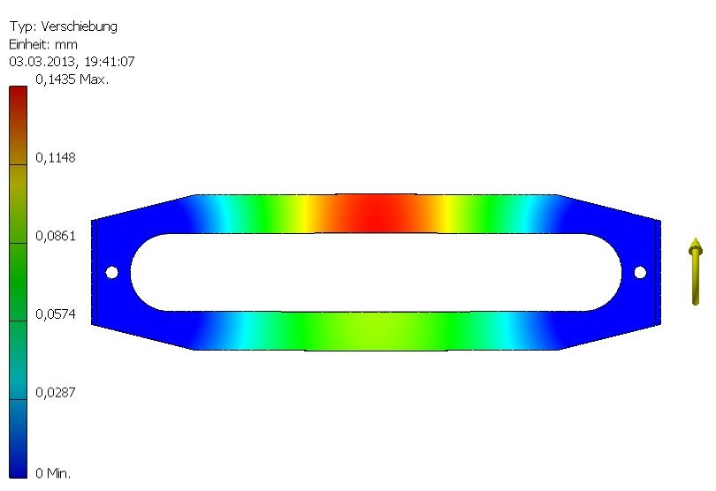

Abbildung 12: Belastungsanalyse Innenbügel - Verschiebung

Die Ergebnisse zeigen deutlich die stark verformten Stellen des Bügels im Bereich des Motors. Hier kann eine maximale Verschiebung von 0,13mm bei einer Drehzahl von 5000 U/min erwartet werden.

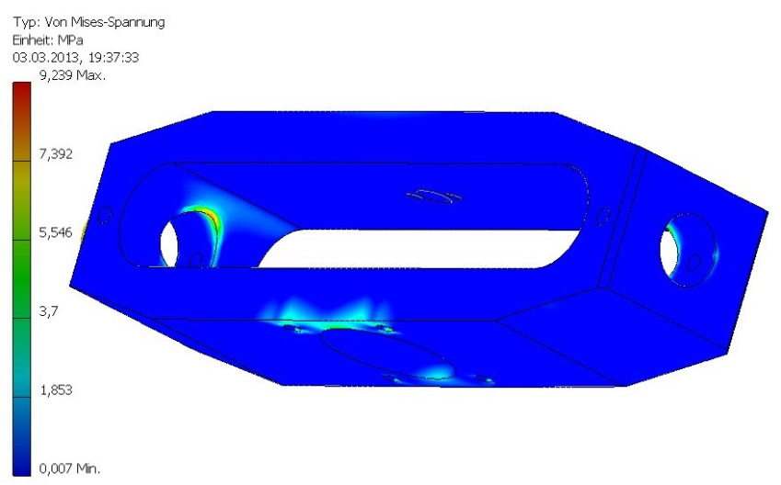Diese Verschiebung wird als ungefährlich angesehen und toleriert.

Abbildung 13: Belastungsanalyse Innenbügel - Mises Spannung

In der Abbildung 13 ist deutlich zu erkennen, dass die größten Spannungen (9,3MPa≙ 9,3N/mm²) bei der Wellenbefestigung und dem Lagersitz der 1. Achse auftreten.

Polymethylmethacrylat hat folgende Eigenschaften:

Zugfestigkeit: 70N/mm² = 70MPa

Laut den Materialeigenschaften kann davon ausgegangen werden, dass das Material, mit einer Sicherheit von etwa 7, nicht bricht.

#### Lagerung der 2. Achse

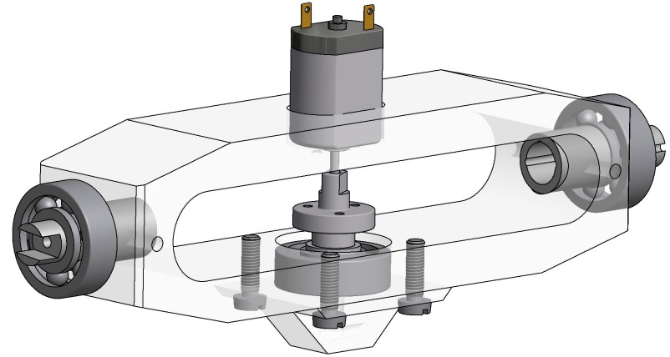Die Masse des Innenbügels erfordert ein Kugellager an beiden Seiten. Anders als bei Achse 1 (3.4.1.7) ist die Belastung, die der Innenbügel auf das Motorlager auswirkt zu groß. Die Lagerung des Motors würde bereits nach kurzer Zeit zerstört werden.

#### Wellen Achse 2

Abbildung 14: Lagersituation Achse 2

Die Antriebswelle, sowie die Welle, an der die Schleifringe angebracht werden, wurden aus Aluminium gefertigt. Sie bilden über 2 Kugellager die Verbindung zwischen dem Innenbügel und dem Hauptbügel. Beide Wellen sind jeweils mit zwei Wurmschrauben im Innenbügel befestigt.

Anbindung von Welle an Motor:

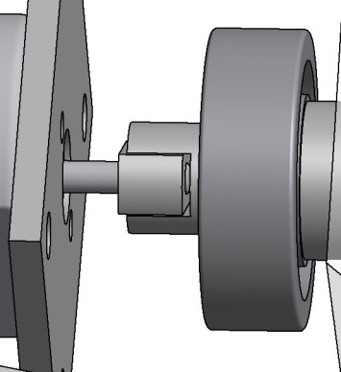Die Kraftübertragung des Motors erfolgt wie schon bei der 1. Achse mit einer selbst entwickelten Kupplung, da auch hier der Platz für eine professionelle Wellenkupplung nicht ausreicht.

Diese Kupplung besteht aus der Antriebswelle, in der sich ein gefräster Schlitz befindet und dem Motoraufsatz aus Messing. Der Motoraufsatz rastet wie ein Schlitzschraubenzieher in die Welle ein.

Dabei wurde geachtet, dass der Motoraufsatz mindestens 0,2 mm Spiel zur Welle hat.

Das bringt folgende Vorteile mit sich:

* Motorwelle kann in leichter Schräglage zur Antriebswelle stehen.

Abbildung 15: Motorkupplung 2. Achse

* Motorwelle kann versetzt zur Antriebswelle stehen.

Diese Methode der Wellenverbindung hat leider den Nachteil, dass bei steigender Drehzahl laute Geräusche entstehen.

### Konzept 3 „Feste Einspannung“

Abhängigkeiten und Schnittstellen zu weiteren Teilen der Diplomarbeit:

Elektrische Abhängigkeiten LED-Ball (je ein Kabel):

* - Pol des Motors der 3. Achse
* + Pol des Motors der 3. Achse
* + des Motors der 1. Achse

## Vergleich der Varianten

Asdf jklö asdfsldkj lkjdflkjsdlkjdsf sdf sdf lsdkjsdkfjsdfkl ffBewegung von Lichtquellen erzeugt werden können. Außerdem werden lkjdflkjsdlkjdsf sdf sdf lsdkjsdkfjsdfkl ffBewegung von Lichtquellen erzeugt werden können. Außerdem werden lkjdflkjsdlkjdsf sdf sdf lsdkjsdkfjsdfkl ffBewegung von Lichtquellen erzeugt werden können. Außerdem werden lkjdflkjsdlkjdsf sdf sdf lsdkjsdkfjsdfkl

## Testaufbauten

Asdf jklö asdfsldkj lkjdflkjsdlkjdsf sdf sdf lsdkjsdkfjsdfkl ffBewegung von Lichtquellen erzeugt werden können. Außerdem werden lkjdflkjsdlkjdsf sdf sdf lsdkjsdkfjsdfkl ffBewegung von Lichtquellen erzeugt werden können. Außerdem werden lkjdflkjsdlkjdsf sdf sdf lsdkjsdkfjsdfkl

## Konstruktion und Dimensionierung der Wahlvariante

Asdf jklö asdfsldkj lkjdflkjsdlkjdsf sdf sdf lsdkjsdkfjsdfkl ffBewegung von Lichtquellen erzeugt werden können. Außerdem werden lkjdflkjsdlkjdsf sdf sdf lsdkjsdkfjsdfkl ffBewegung von Lichtquellen erzeugt werden können. Außerdem werden lkjdflkjsdlkjdsf sdf sdf lsdkjsdkfjsdfkl ffBewegung von Lichtquellen erzeugt werden können. Außerdem werden lkjdflkjsdlkjdsf sdf sdf

## Bau der Anlage

Asdf jklö asdfsldkj lkjdflkjsdlkjdsf sdf sdf lsdkjsdkfjsdfkl ffBewegung von Lichtquellen erzeugt werden können. Außerdem werden lkjdflkjsdlkjdsf sdf sdf lsdkjsdkfjsdfkl ffBewegung von Lichtquellen erzeugt werden können. Außerdem werden lkjdflkjsdlkjdsf sdf sdf lsdkjsdkfjsdfkl ffBewegung von Lichtquellen erzeugt werden können. Außerdem werden lkjdflkjsdlkjdsf sdf sdf

## Tests

Asdf jklö asdfsldkj lkjdflkjsdlkjdsf sdf sdf lsdkjsdkfjsdfkl ffBewegung von Lichtquellen erzeugt werden können. Außerdem werden lkjdflkjsdlkjdsf sdf sdf lsdkjsdkfjsdfkl ffBewegung von Lichtquellen erzeugt werden können. Außerdem werden lkjdflkjsdlkjdsf sdf sdf lsdkjsdkfjsdfkl ffBewegung von Lichtquellen erzeugt werden können. Außerdem werden lkjdflkjsdlkjdsf sdf sdf

## Weitere Optimierungen der Anlage

Asdf jklö asdfsldkj lkjdflkjsdlkjdsf sdf sdf lsdkjsdkfjsdfkl ffBewegung von Lichtquellen erzeugt werden können. Außerdem werden lkjdflkjsdlkjdsf sdf sdf lsdkjsdkfjsdfkl ffBewegung von Lichtquellen erzeugt werden können. Außerdem werden lkjdflkjsdlkjdsf sdf sdf lsdkjsdkfjsdfkl ffBewegung von Lichtquellen erzeugt werden können. Außerdem werden lkjdflkjsdlkjdsf sdf sdf

## Selbstkritische Analyse, Resümee und Ausblick

Asdf jklö asdfsldkj lkjdflkjsdlkjdsf sdf sdf lsdkjsdkfjsdfkl ffBewegung von Lichtquellen erzeugt werden können. Außerdem werden lkjdflkjsdlkjdsf sdf sdf lsdkjsdkfjsdfkl ffBewegung von Lichtquellen erzeugt werden können. Außerdem werden lkjdflkjsdlkjdsf sdf sdf lsdkjsdkfjsdfkl ffBewegung von Lichtquellen erzeugt werden können. Außerdem werden lkjdflkjsdlkjdsf sdf sdf lsdkjsdkfjsdfkl ffBewegung von Lichtquellen erzeugt werden können. Außerdem werden

lkjdflkjsdlkjdsf sdf sdf lsdkjsdkfjsdfkl ffBewegung von Lichtquellen erzeugt werden können. Außerdem werden lkjdflkjsdlkjdsf sdf sdf lsdkjsdkfjsdfkl ffBewegung von Lichtquellen erzeugt werden können. Außerdem werden lkjdflkjsdlkjdsf sdf sdf lsdkjsdkfjsdfkl ffBewegung von Lichtquellen erzeugt werden können. Außerdem werden lkjdflkjsdlkjdsf sdf sdf lsdkjsdkfjsdfkl

ffBewegung von Lichtquellen erzeugt werden können. Außerdem werden lkjdflkjsdlkjdsf sdf sdf lsdkjsdkfjsdfkl ffBewegung von Lichtquellen erzeugt werden können. Außerdem werden lkjdflkjsdlkjdsf sdf sdf lsdkjsdkfjsdfkl ffBewegung von Lichtquellen erzeugt werden können. ffBewegung von Lichtquellen erzeugt werden können. Außerdem werden lkjdflkjsdlkjdsf sdf sdf lsdkjsdkfjsdfkl ffBewegung von Lichtquellen erzeugt werden können. Außerdem werden

lkjdflkjsdlkjdsf sdf sdf lsdkjsdkfjsdfkl ffBewegung von Lichtquellen erzeugt werden können. Außerdem werden lkjdflkjsdlkjdsf sdf sdf lsdkjsdkfjsdfkl ffBewegung von Lichtquellen erzeugt werden können. Außerdem können. Außerdem ffBewegung von Lichtquellen erzeugt werden können. Außerdem werden lkjdflkjsdlkjdsf sdf sdf lsdkjsdkfjsdfkl ffBewegung

von Lichtquellen erzeugt werden können. Außerdem werden lkjdflkjsdlkjdsf sdf sdf lsdkjsdkfjsdfkl ffBewegung von Lichtquellen erzeugt werden können. Außerdem werden lkjdflkjsdlkjdsf sdf sdf lsdkjsdkfjsdfkl ffBewegung von Lichtquellen erzeugt werden können. Außerdem werden lkjdflkjsdlkjdsf sdf sdf lsdkjsdkfjsdfkl ffBewegung von Lichtquellen erzeugt werden können. Außerdem ffBewegung von Lichtquellen erzeugt werden

können. Außerdem werden lkjdflkjsdlkjdsf sdf sdf lsdkjsdkfjsdfkl ffBewegung von Lichtquellen erzeugt werden können. Außerdem werden lkjdflkjsdlkjdsf sdf sdf lsdkjsdkfjsdfkl ffBewegung von Lichtquellen erzeugt werden können. Außerdem werden lkjdflkjsdlkjdsf sdf sdf lsdkjsdkfjsdfkl

werden können. Außerdem werden lkjdflkjsdlkjdsf sdf sdf lsdkjsdkfjsdfkl ffBewegung von Lichtquellen erzeugt werden können. Außerdem werden lkjdflkjsdlkjdsf sdf sdf lsdkjsdkfjsdfkl ffBewegung von Lichtquellen erzeugt werden können. Außerdem

**Elektronik**

**Peter Neger-Loibner**

# Elektronik

## Allgemeines

### Aufgabenbereich

Aufgabe des elektronischen Teils der Diplomarbeit „LED-Ball“ ist die Entwicklung der Steuereinheit, in weiterer Folge als „Steuerplatine“ bezeichnet.

Die Steuerplatine hat die Aufgabe, den mechanischen Aufbau in Gang zu setzten. Dies wird mittels drei verschiedener Motoren realisiert.

Des Weiteren ist eine elektronische Komponente zu konstruieren, welche die Lichteffekte des LED-Balls erzeugt. Hierbei wurde ebenfalls eine Platine als Konstruktionsbasis gewählt.

Diese Platine wurde im Text „Rotorplatine“ benannt.

Die Einstellungen für die gewünschten Lichteffekte werden von einem Computer oder dem manuellen Bedienpanel auf die Steuerplatine übertragen. Anschließend werden durch die Steuerplatine die Befehle für die Motoren und die Rotorplatine generiert und ausgeführt.

### Zielsetzung

dfsdfsdfAufgabe des elektronischen Teils der Diplomarbeit „LED-Ball“ ist die Entwicklung der Steuereinheit, insdfdsf weiteredfr Folge als „Steuerplatine“ bezeichnet.

Die Steuerplatine hat die Aufgabesdfsdf

### Grundkonzept

Die Regelung der Motoren erfolgt über einen Mikrocontroller, der für jeden einzelnen Motor ein PWM-Signal generiert. Diese PWM-Signale werden an die Endstufen der Motoren gesendet, welche diese dann dementsprechend in Gang setzen.

Durch die PWM-Signale ist es möglich, jeden Motor in einer eigenen Geschwindigkeit rotieren zu lassen.

#### Blockdiagramm



Abbildung 16: Grundkonzept des LED-Balls

### Variantenvergleiche

Um die Anforderungen und Aufgaben, die an die Elektronik gestellt werden, erfüllen zu können,

wurden verschiedene Konzepte und Varianten zur Lösung unterschiedlichster Probleme ausgearbeitet.

In folgendem Abschnitt werden die zwei größten Herausforderungen - die Spannungsversorgung und die Datenübertragung zur Rotorplatine - behandelt.

#### Kommunikation

Die Kommunikation zwischen der Steuerplatine und der Rotorplatine stellt eines der größten Probleme der Diplomarbeit dar.

Durch die hohen Drehzahlen und den aufwendigen mechanischen Aufbau, welcher sehr große Belastungen auf die Rotorplatine ausübt, sind konventionelle Lösungen wie zum Beispiel Kabelverbindungen nicht geeignet.

Vor allem die fehlerfreie Übertragung der Signale, die für die Einstellung der Lichteffekte benötigt werden, zeichnet sich als große Schwierigkeit ab.

Um nun den Kommunikationsweg zwischen den beiden Platinen herzustellen, wurden folgende Lösungswege in Betracht gezogen:

##### Schleifer

Die elektronisch am einfachsten zu lösende Variante ist die Kommunikation mittels Schleifkontakten. Schleifkontakte sind in der Lage, elektrische Verbindungen zwischen bewegten Teilen herzustellen.

Diese Verbindung wird meist durch einen leitenden Kontakt erzeugt, der durch eine Kraft, zum Beispiel eine Feder, auf einen anderen bewegten Kontakt gedrückt wird.

In unserem Fall würde eine Kohlebürste verwendet werden, die gegen eine senkrecht montierte Schleifscheibe gedrückt wird.

Schleifer bringen jedoch mehrere große Nachteile mit sich.

Einer dieser Nachteile ist die sehr unsaubere Signalübertragung. Durch die hohen Drehzahlen kann der Schleifer „abspringen“, sprich er kann für sehr kurze Zeit den Kontakt verlieren.

Bei digitalen Signalen führt das unausweichlich zu einer hohen Fehlerrate.

Ein weiterer Nachteil ist der komplizierte mechanische Aufbau, der dafür nötig wäre.

Näheres dazu wurde bereits im mechanischen Teil besprochen.

Aus diesen Gründen sind Schleifkontakte für diese Anwendung ungeeignet.

##### Lichtwellenleiter

Eine weitere Variante zur Signalübertragung sind Lichtwellenleiter.

Durch die simple Ansteuerung von Sender und Empfänger wird der Schaltungsaufwand minimiert.

Das Übertragungsprinzip der LWL-Übertragung ist in folgender Abbildung zu sehen:



Abbildung 17: Übertragungsprinzip der LWL-Technik

Ein Sender, in unserem Fall ein Mikrocontroller, übergibt ein Signal an einen Treiber für Lichtwellenleiter-Applikationen. Dieser wandelt die digitalen Signale in analoge Werte um und steuert damit eine LED. Diese LED gibt das nun optische Signal über den Lichtwellenleiter weiter, welches am Ende der Übertragungsstrecke von einem Fototransistor empfangen wird.

Das analoge Signal des Fototransistors wird durch einen AD-Wandler wieder in ein digitales Signal umgewandelt und an den µC übergeben.

Der große Nachteil, der mechanische Aufbau, wurde bereits im vorigen Teil angesprochen.

Aus diesem Grund wurde auch gegen dieses System entschieden.

##### Bluetooth

Alle zuvor genannten Systeme sind mechanisch sehr schwer zu verwirklichen. Aus diesem Grund sind drahtlose Kommunikationssysteme für den LED-Ball besser geeignet.

Eines dieser Systeme ist Bluetooth.

Bluetooth wird in vielen gängigen Multimedia-Geräten verwendet (Handy, Audio-/Computerperipherie,...) und bietet eine geringe Störempfindlichkeit bei kleinem Energieverbrauch. Auch die sehr einfache Beschaltung und Ansteuerung solcher Bluetooth-Module ist ein weiterer Vorteil dieser Technik. Der Nachteil - die eher geringe Reichweite - stört bei dieser Applikation nicht.

Das Bluetooth-Modul BTM-222 wurde nach Recherchen als potenzielles Bauteil ausgewählt, da man für dieses Modul fertige Schaltungen und viele Erfahrungswerte aus dem Internet entnehmen kann. Abbildung 18: Schaltung des BTM-222 zeigt eine solche Schaltung.

Wie der Schaltung zu entnehmen ist, kann das Modul mit einem TxD- und einem RxD-Signal des UARTs Daten senden oder empfangen. Da das Modul mit +3,3V und die weitere Logik mit +5V betrieben wird, müssen sogenannte *Pegelwandler* eingesetzt werden, um die Spannungspegel anzupassen.

Diese Pegelwandlung wird durch Transistorschaltungen ausgeführt.

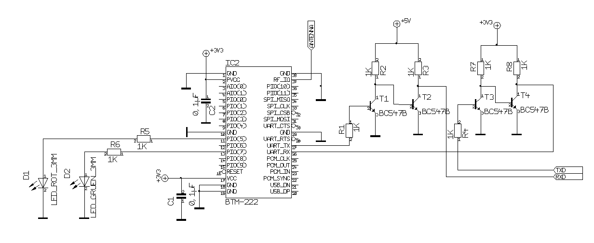

Abbildung 18: Schaltung des BTM-222

[ Quelle: http://www.robotfreak.de/blog/mikrocontroller/preiswerte-bluetooth-anbindung/44 ]

Die Kommunikation über Bluetooth wurde schlussendlich nicht für dieses Projekt ausgewählt. Der Grund dafür ist die große Bauform der unterschiedlichen Module. Die Rotorplatine kann nicht genügend Platz bieten, um ein Modul dieser Art und die Peripherie darauf anbringen zu können.

##### Funk

Eine weitere kabellose Übertragungsmöglichkeit bietet der Funk im ISM-Band.

Die Signale werden hierbei mit elektromagnetischen Wellen im Radiowellenbereich (30kHz – 3GHz) übertragen.[[1]](#footnote-1)

Der Vorteil liegt bei der Vielfalt an unterschiedlichen Trägerfrequenzen, die sich gegenseitig nicht beeinflussen. Der große Nachteil liegt im sehr aufwendigen, technischen Aufbau der Sender und Empfänger. Da es jedoch fertige Module gibt, ist dieser negative Aspekt für diese Anwendung nicht relevant.[[2]](#footnote-2)

Im Laufe der Recherchen sind jedoch weitere, für die Verwendung im LED-Ball spezifische, Probleme beziehungsweise Nachteile aufgetaucht.

Durch die Rotation, die eines der Funkmodule im Inneren vollzieht, könnte der Doppler-Effekt die Signale verzerren. Auch der Effekt der „zirkularen Polarisation“ könnte Störungen verursachen.

Da das Auftreten derartiger Effekte äußerst schwierig zu berechnen ist, kann erst bei der Inbetriebnahme festgestellt werden, ob die Kommunikation dadurch gestört wird.

Das Module dieser Art baulich sehr klein ausgeführt werden können, zeigten weitere Recherchen. Aus diesem Grund wird ein solches Modul auch in den Platinen des LED-Balls verwendet.

Das Modul des Typs „RFM70S“ setzte sich im Vergleich zu anderen Modellen durch.

Näheres dazu im Abschnitt **Fehler! Verweisquelle konnte nicht gefunden werden.**.

#### Spannungsversorgung der Rotorplatine

Neben der Kommunikation bildet auch die Spannungsversorgung der Rotorplatine ein großes Problem. Auch hier hindert uns die Rotation an einfachen und konventionellen Lösungen.

Folgende Varianten wurden erarbeitet:

##### Batterie

Das Versorgungsproblem mit einer Batterie zu umgehen, ist wahrscheinlich die effizienteste Lösung. Eine kleine Knopfbatterie ist aufgrund ihrer Größe kein wesentlicher Platzverschwender. Auch das ohnehin relativ geringe Gewicht stört nicht, da es als Gegengewicht zu den anderen elektronischen Bauteilen auf der Platine verwendet werden kann.

Dennoch wurde diese Variante nicht umgesetzt.

Grund dafür sind die geringen Spannungen, über die Knopfbatterien in dieser Baugröße verfügen. Bei Standardbatterien liegt diese bei circa 1,5V. Auch die Serienschaltung von mehreren Batterien kommt nicht in Frage, da diese einerseits zu viel Platz benötigen würde und andererseits dennoch nicht in der Lage wäre, den benötigten Strom zu liefern – Das zeigen die Beispiele der nachstehenden Tabelle:

|  |  |  |  |  |
| --- | --- | --- | --- | --- |
| Nr. | Typ | Spannung(V) | Nennladung(mAh) | Abmessungen(mm) |
| 1 | Knopfzelle LR54 (RS) | 1,5 | 44 | 11,6 x 3,05 |
| 2 | Knopfzelle LR43 (RS) | 1,5 | 70 | 11,6 x 4,20 |
| 3 | Lithiumknopfzelle CR2354 | 3,0 | 560 | 23,0 x 5,40 |
| 4 | ZIPPY50S-20C | 3,7 | 50 | 19 x 14 x 5 |
| 5 | LIPO GM-Battery | 3,7 | 8 | 3 x 9 x 10 |

##### Induktiv

Eine weitere Möglichkeit der Spannungsversorgung ist ein induktives Ladesystem.

Dieses Ladesystem nutzt rotierende Spulen, um elektrische Energie zu übertragen.

Das Konzept dafür sieht folgendermaßen aus:

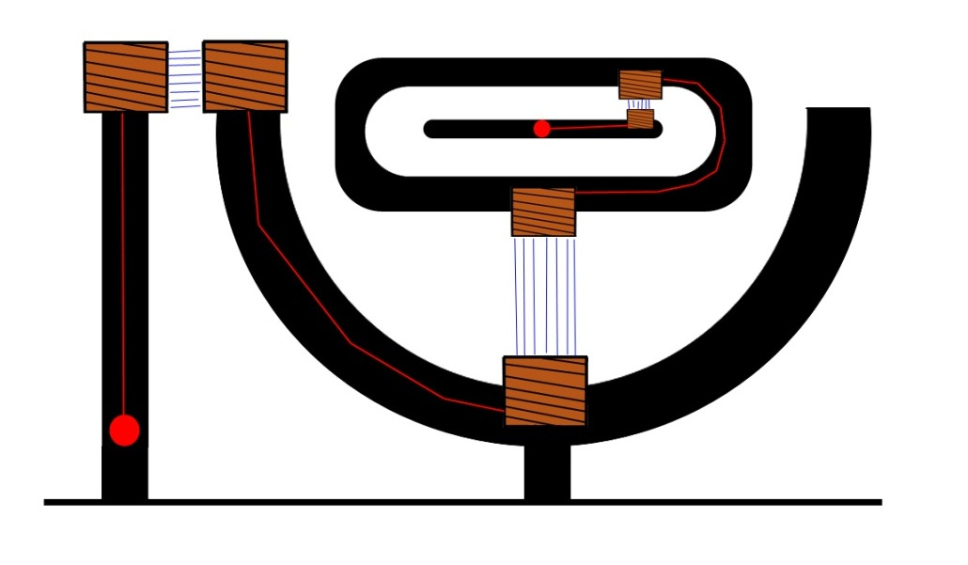

Abbildung 19: Konzept des induktiven Ladesystems

Die induktive Spannungsversorgung beruht auf dem Grundprinzip der elektromagnetischen Induktion.

Das Induktionsgesetz besagt, dass bei Änderung eines Magnetfelds in einer Spule eine Spannung und demnach auch ein Strom induziert werden.

Im Grunde genommen kann man sich das Übertragungsprinzip wie einen Transformator vorstellen. Auf beiden Seiten sind Spulen, eventuell mit einem Eisenkern, platziert. Die Primärspule, also die Spule außerhalb des Balls, wird mit einer Gleichspannung versorgt. Durch den Einschaltvorgang lädt sich diese auf und speichert Energie im magnetischen Feld.

Die Rotation der Sekundärspule bewirkt eine Änderung des Magnetfeldes. So wird laut dem Induktionsgesetz eine Spannung in die Sekundärspule induziert und in weiterer Folge fließt ein Induktionsstrom.

Dieser Ablauf wird im Gesamten drei Mal vollzogen, bis die Rotorplatine mit Spannung versorgt ist.

Im Gegensatz zur Theorie ist diese Art der Spannungsversorgung in der Praxis äußerst kompliziert. Um eine halbwegs stabile Spannung erzeugen zu können, muss dauerhaft eine konstante Rotation aller Achsen stattfinden, was unserem Grundkonzept widerspricht. Außerdem müssten auf der gesamten Konstruktion zahlreiche Elemente angebracht werden, welche die Spannung gleichrichten und auf einem konstanten Wert halten.

Zusätzlich würden die magnetischen Felder das Ende für jegliche kabellose Kommunikation bedeuten, da diese enorme Störungen verursachen würden.

Somit kommt diese Art der Spannungsversorgung für uns nicht in Frage.

##### Schleifer

Obwohl Schleifer für die Übertragung digitaler Signale ausgeschlossen werden, sind sie für die Spannungsversorgung der Rotorplatine eine Option, da Störungen, wie sie bereits beim Variantenvergleich der Kommunikation angesprochen wurden, leicht zu kompensieren sind.

Da Schleifer auch mechanisch realisierbar sind, wie im vorigen Teil bereits erklärt, wurde diese Variante ausgewählt.

## Steuerplatine

### Grundkonzept

Das Grundkonzept der Platine umfasst alle Funktionen, die für die Erfüllung der Aufgaben des LED-Balls benötigt werden. Das Blockschaltbild stellt den geplanten Aufbau schemenhaft dar.

#### Blockschaltbild



Abbildung 20: Grundkonzept - Steuerplatine

Das Herz der Platine ist der Mikrocontroller, welcher die Peripherie steuert und die Verbindung mit den Steuerungsinstrumenten herstellt.

Die dazu benötigten Versorgungsspannungen werden von der Steuerplatine aus dem 230V-Netz umgewandelt - es werden +5V, +8V und +12V zur Verfügung gestellt.

Auch die zahlreichen Kommunikationsarten werden direkt in der Schaltung implementiert - Dazu zählen SPI/ISP, UART, FTDI und das Funkmodul.

Über diese kann eine Verbindung mit dem Computer hergestellt werden. Zusätzlich verfügt die Platine über eine eigene Schnittstelle zum manuellen Bedienpanel.

Schließlich werden auch die Motoren über Motortreiber mit dem Mikrocontroller verbunden.

Freie Pins werden zur weiteren Verwendung zu einer Stiftleiste ausgeführt.

### Anforderungen

Nach Ausarbeitung des Grundkonzepts wurden daran angelehnt die Anforderungen an die Steuerplatine ermittelt, geeignete Komponenten dafür ausgewählt und der Schaltplan erstellt.

#### Aufgaben der Platine

* Bereitstellen der Betriebsspannungen
* Ansteuern von 3 Gleichstrommotoren
* Kommunikation mit dem PC
  + USB-Schnittstelle
  + FTDI-Schnittstelle
  + ISP-Schnittstelle
* Kommunikation mit Rotorplatine mittels Funkverbindung
* Einlesen von Signalen des Bedienpanels

#### Benötigte Eingänge

* 4 ADC-Eingänge
* UART-Interface
* SPI-Interface
* I²C-Interface
* 3 Taster-Eingänge für manuelle Farbauswahl
* 1 Taster-Eingang für Manuell/Automatik-Umschaltung

#### Benötigte Ausgänge

* 3 PWM-Ausgänge
* 3 Ausgänge für Motor-Richtung
* 2 Ausgänge für Status-LEDs

### Schaltungsbeschreibung

Im folgenden Abschnitt wird die Schaltung der Steuerplatine gezeigt und erklärt. Des Weiteren sind Berechnungen enthalten, die für die Funktion beziehungsweise für die Auswahl der Komponenten erforderlich waren.

#### Mikrocontroller

Die Basis der gesamten Elektronik des LED-Balls bildet der Mikrocontroller der Steuerplatine.

Er ist für die Verbindung mit den externen Bedienelementen, sprich Computer und Bedienpanel, zuständig. Die von diesen Verbindungen erhaltenen Daten müssen vom µC ausgelesen, in Signale zur Regelung umgewandelt und schließlich an die vorgesehenen Aktoren übermittelt werden.

## Resümee, Verbesserungspotentiale, Ausblick

yxcyxcDiese zahlreichen Anforderungen erfüllt der ausgewählte Mikrocontroller ATMEGA32-16PU zur Gänze. Dieser Baustein verfügt über genug Ressourcen, um alle Aufgaben wunschgemäß durchführen zu könnyxcyxen.

Diecse zahlreichen Anforderungen erfüllt der ausgewählte Mikrocontroller ATMEGA32-16PU zur Gänze. Dieser Baustein verfügt über genug Ressourcen, um alle Aufgaben wunschgemäß

dcyxcurchführen zu können. yxcDiese zahlreichen Anforderungen erfüllt der ausgewählte Mikrocontroller ATMEGA32-16PU zur Gänze. Dieser Baustein verfügt über genug Ressourcen, um alle Aufgaben wunschgemäß

durchführen zuyxcy können.

xcDiese zahlreichen Anforderungen erfüllt der ausgewählte Mikrocontroller ATMEGA32-16PU zur Gänze. Dieser Baustein verfügt über genug Ressourcen, um alle Aufgaben wunschgemäß

yxyxcyxcyxcyxcyxcdurchführen zu können. Diese zahlreichen Anforderungen erfüllt der ausgewählte Mikrocontroller ATMEGA32-16PU zur Gänze. Dieser Baustein verfügt über genug Ressourcen, um alle Aufgaben wunschgemäß

durchführen zu können.

**Programmierung**

**Patrick Deutschmann**

# Programmierung

## Einleitung

yxcDie Aufgabenbereiche der Pr Aufgabenbereiche der Programyxcmierung sind die Kommunikation zwischen PC und µCs, die Pr Aufgabenbereiche der Programmierung sind die Kommunikation zwischen PC und µCs, die Programmierung ogrammierung ogrammierung sind yxcdie Kommunikation zwiscyxchen PC und µC Aufgabenbereiche der Programmierung sind die Kommunikation zwischen PC und µCs, die Programmierung s, die Programmierung

Aufgabenbereiche der Programmierung sind die Kommunikation zwischen PC und µCs, die Programmierung Aufgabenbereiche der Programmierung sind die Kommunikation zwischen PC und µCs, die Programmierung

## Aufgabenstellung und Zielsetzung

Die Aufgabenbereiche der Programmierung sind die Kommunikation zwischen PC und µCs, die Programmierung der µCs und die Programmierung eines Java- Programms.

### Aufgabenstellung der µC- Programmierung

*Der Bereich der µC- Programmierung spaltet sich wiederum in die Programmierung des Steuer- µCs und in die Programmierung des Rotor- µCs. Der Steuer-µC ist für die Steuerung der Motoren, das Auslesen des manuellen Bedienpanels und das Senden der Daten zum Rotor- µC. Der Rotor- µC ist für die Steuerung der Leds zuständig.*

### Aufgabenstellung der Java- Programmierung

Die Aufgabe der Java- Programmierung ist die Programmierung einer graphischen Benutzeroberfläche zur Steuerung des Led- Balls. Im Programm können mehrere Effekte, welche zeitlich abfolgend am Led- Ball angezeigt werden sollen, eingestellt werden und auch gespeichert werden. Außerdem besteht die Möglichkeit den Led- Ball live zu steuern.

## Kommunikationsprotokoll

Die folgende Abbildung zeigt dem systematischen Aufbau des Gesamtsystems, wobei nur Nutzdaten dargestellt werden.



Abbildung 21: Systematische Darstellung des Gesamtsystems

### Überblick über die Kommunikation

Der Steuer- µC empfängt die benötigten Daten wahlweise vom PC oder bei der manuellen Steuerung vom Bedienpanel, dessen Einstellungen mittels ADC- und IOPins vom Steuer- µC eingelesen werden. Die Daten zur Led- Steuerung sendet der Steuer- µC mitthilfe des Funkmoduls RFM70 zum Rotor- µC.

### Anforderungen an das Kommunikationsprotokoll

Die Hauptanforderung ans Protokoll ist die Daten in kürzester Zeit vom Computer zum Steuer- µC und vom Steuer- µC zum Rotor- µC zu übertragen. Mitthilfe einer Prüfsumme müssen empfangene Pakete auf eine korrekte Übertragung überprüft werden, um eventuelle falsche Pakete auszusortieren. Eine Verschlüsselung ist in diesem Protokoll nicht vorhergesehen, da keine sicherheitsrelevanten Daten gesendet werden.

### Kommunikation zwischen Steuer- µC und Rotor- µC

#### Aufbau der Kommunikation

Die folgende Abbildung zeigt den systematischen Aufbau der Kommunikation zwischen dem Steuer- µC und dem Rotor- µC, wobei nur Nutzdaten dargestellt werden.



Abbildung 22: Aufbau\_Kommunikation1

Der technische Aufbau basiert zwar auf den Schichten Modell und ist daher in mehrere Layer unterteilt. Die Umsetzung in die Software ist jedoch nur in einer Schicht aufgebaut, da der Physical Layer die Hardware beschreibt. Um die Kommunikation auch während sich die Rotorplatine dreht zu ermöglich wird das Funkmodul RFM70 eingesetzt. Es sendet im ISM- Frequenzbereich (2400 bis 2483,5MHz), welcher auch von Bluetooth verwendet wird. Für genauere Informationen bezüglich Funkmodul siehe Kapitel **Fehler! Verweisquelle konnte nicht gefunden werden.** auf der Seite **Fehler! Textmarke nicht definiert.**.

* **Connection Layer:** Dieser Layer ist Teil des µC- Programmes, dessen Aufgaben es sind Startbyte und Prüfsumme zu den Daten anzuhängen und das gesamte Paket den Physical Layer weiterzugeben. Startbyte als auch Prüfsumme werden im Kapitel 5.3.3.2 genauer beschrieben.
* **Physical Layer:** Dieser Layer stellt die Hardware der Kommunikation dar, welche in beiden Fällen eine 8Bit-SPI- Schnittstelle, siehe Kapitel **Fehler! Verweisquelle konnte nicht gefunden werden.**, ist. Dabei sind die µCs jeweils als Master eingestellt und die Funkmodule übernehmen die Rolle des Slaves.

#### Paketaufbau

|  |  |  |
| --- | --- | --- |
| Startbyte (1 Byte) | Daten (11 Bytes) | Prüfsumme (1 Byte) |

* **Startbyte:** Dieses Byte, mit dem Wert 255, definiert den Start eines Paketes.
* **Daten:** Die Daten umfassen 11 Bytes, dessen Codierung im Kapitel 5.3.3.3 genauer erklärt wird. Um zu verhindern, dass ein Startbyte in den Daten vorkommt und Bytestuffing nicht notwendig ist, darf kein Byte den Wert 255 haben.
* **Prüfsumme:** Die Prüfsumme wird benötigt um kontrollieren zu können, ob ein Paket fehlerfrei empfangen wurde. Die Prüfsumme ist ein Wert, bestehend aus einem Byte, welcher sich aus dem Modulo 256 – Summe der Daten berechnet. Auch in der Prüfsumme darf 255 nicht vorkommen, daher muss dieser Sonderfall abgefragt, und falls nötig auf 254 korrigiert werden.

#### Daten

|  |  |  |  |  |  |  |  |  |  |  |
| --- | --- | --- | --- | --- | --- | --- | --- | --- | --- | --- |
| R1 | G1 | B1 | R2 | G2 | B2 | R3 | G3 | B3 | LF | LDC |

* **R1-B3:** Die Farbe einer RGB- Led wird durch den Leuchtanteil der Farben rot, grün und blau definiert. Je Verhältnis der Werte wird eine andere Farbe dargestellt, wodurch im Normalfall der ganze Farbkreis dargestellt werden kann. Da die Bytes jedoch nicht 255 beinhalten dürfen, ist der Wertebereich auf 0-254 beschränkt. Das heißt es können 7 von den insgesamt 16.777.216 möglichen Farben nicht dargestellt werden.
* **LF:** Dieses Byte gibt die LED- Blinkfrequenz von 0 bis 100% (0-254) an.
* **LDC:** Dieses Byte stellt die PWM (Duty Cycle) mit welcher die Leds in der Frequenz blinken von 0 bis 100% (0-16) an.

### Kommunikation zwischen PC und Steuer- µC

#### Aufbau der Kommunikation

Die folgende Abbildung zeigt den systematischen Aufbau der Kommunikation zwischen dem PC und dem Steuer- µC, wobei nur Nutzdaten dargestellt werden.



Abbildung 23: Aufbau\_Kommunikation2

Die Kommunikation ist ähnlich aufgebaut wie bei der Kommunikation zwischen Rotor- µC und Steuer- µC. Der Unterschied ist, dass der Datenaustausch hier zwischen dem PC und dem Steuer- µC stattfindet und als Physical Layer wird die serielle Schnittstelle (hier USB) verwendet.

* **Connection Layer:** Für eine Beschreibung dieses Layers siehe Kapitel 5.3.3.1.
* **Physical Layer:** Beim PC handelt es sich bei diesem Layer um einen USB- Schnittstelle, während es sich beim Steuer- µC um eine USART- Schnittstelle, siehe Kapitel **Fehler! Verweisquelle konnte nicht gefunden werden.**, handelt. Zwischen den Schnittstellen ist ein Konverter der das serielle Signal (USB) in ein UART kompatibles Signal umwandelt.

#### Paketaufbau

|  |  |  |
| --- | --- | --- |
| Startbyte (1 Byte) | Daten (14 Bytes) | Prüfsumme (1 Byte) |

* **Startbyte:** Dieses Byte, mit dem Wert 255, definiert den Start eines Paketes.
* **Daten:** Die Daten umfassen 11 Bytes, welche im Kapitel 5.3.4.3 genauer erklärt werden. Um zu verhindern, dass ein Startbyte in den Daten vorkommt und kein Bytestuffing notwendig ist, darf kein Byte den Wert 255 haben.
* **Prüfsumme:** Die Codierung der Prüfsumme wir im Kapitel 5.3.3.2 beschrieben.

#### Daten

|  |  |  |  |  |  |  |  |  |  |  |  |  |  |
| --- | --- | --- | --- | --- | --- | --- | --- | --- | --- | --- | --- | --- | --- |
| MF1 | MF2 | MF3 | R1 | G1 | B1 | R2 | G2 | B2 | R3 | G3 | B3 | LF | LDC |

* **MF1-MF3:** Diese 3 Bytes bestimmen die Drehfrequenz der Motoren von 0 bis 100% (0-254).
* **R1-B3:** Die Codierung dieser Bytes wird im Kapitel 5.3.3.3 beschrieben.
* **LF:** Dieses Byte gibt die LED- Blinkfrequenz von 0 bis 100% (0-254) an.
* **LDC:** Dieses Byte stellt die PWM (DutyCycle) mit welcher die Leds in der Frequenz blinken von 0 bis 100% (0-16) an.

### Ablauf der Kommunikation

|  |
| --- |
| **Fehlerfreie Kommunikation** |
| Abbildung 24: Ablauf\_Kommunikation1 |
| **Fehlerhafte Kommunikation** |
| Abbildung 25: Ablauf\_Kommunikation2 |

Der Ablauf der Kommunikation basiert auf dem Simplex- Verfahren, dass heißt es sich um eine einseitige Kommunikation handelt. Eine direkte Verbindung besteht nicht, da der Sender die Anwesenheit des Empfängers nicht überprüft. Der Sender, in diesem Fall der Steuer- µC, sendet durchgehend die Pakete zum Empfänger, Rotor- µC, ohne eine Antwort zu empfangen. Zwischen den Paketen gibt es eine Pause von 100ms.

#### Alternative zum Simplex- Verfahren

Eine mögliche Alternative zum Simplex Verfahren wäre das Halb- Duplex Verfahren gewesen. Der Unterschied ist, dass bei diesem Verfahren der Sender ein Paket sendet und danach auf eine Antwort vom Empfänger wartet. Ist diese Antwort eine Bestätigung wird das nächste Packet gesendet und falls die Antwort eine Ablehnung ist, wird das Packet erneut gesendet. Dieser Vorgang wird dann wiederholt bis der Empfänger das Packet richtig empfangen hat.

Da es aufgrund des Wartens auf Antworten unweigerlich zu Verzögerungen kommt, haben wir uns gegen dieses Verfahren entschieden.

### Fehlererkennung

* **Prüfsummenfehler:** Bei jedem empfangenem Paket wird von den Daten eine Prüfsumme gebildet. Stimmt diese nicht mit der empfangenen Prüfsumme überein, wurden ein oder mehrere Bits bei der Übertragung verändert.
* **Zeitfehler:** Dieser Fehler kann bei Störung der Funksignale oder bei einem Beenden der Kommunikation vom Sender. Erkennt wird dieser Fehler durch einen Timer, welcher die Zeit zwischen den Paketen misst. Wird die vorgegeben Zeit von 100ms (±10) nicht eingehalten ist ein solcher Fehler aufgetreten.
* **RFM70 Initialisierungsfehler:** Dieser Fehler kann bei Beschädigung oder Fehlen des Funkmoduls RFM70 auftreten. Erkannt wird dieser Fehler dadurch, dass das µC- Programm bei der Initialisierung des Funkmoduls keine Bestätigung von diesem bekommt.

### Reaktion auf Fehler

Bei Erkennen eines Prüfsummenfehlers oder eines Zeitfehlers wird eine interne Fehlervariable um 1 erhöht und wenn diese Variable den Wert 5 erreicht wird der Benutzer durch definierte Led- Zeichen, siehe Kapitel 5.3.8, gewarnt. Außerdem wird diese Fehlervariable alle 50ms um 1 verringert, bis diese Variable wieder den Wert 0 erreicht. Damit der Nutzer nur gewarnt wird, wenn mehrere Fehler in kurzer Zeit auftreten. Zur Unterscheidung zwischen den Fehlern wird für jeden Fehler eine eigene Fehlervariable verwendet.

Bei einem Fehler der Initialisierung des Funkmoduls wird der Nutzer sofort durch ein Led-Zeichen gewarnt, da in diesem Fall keine Kommunikation möglich ist.

Eine aktive Fehlerbehebung durch erneutes Senden ist nicht nötig, da die Daten schnell hintereinander gesendet werden. Ein falsch empfangenes Paket wird nicht bearbeitet, folglich sind einzelne Fehler für den Nutzer nicht wahrnehmbar.

### Fehleranzeige

#### Steuerplatine

Bei der Steuerplatine wird die Fehlermitteilung durch die Leds D12 und D13, welche bei Fehler im jeweiligen Muster leuchten. Treten ein Zeitfehlehr und Prüfsummenfehler zur gleichen Zeit häufig vorkommen auf blinken beide Leds.

|  |  |  |
| --- | --- | --- |
| Prüfsummenfehler | Zeitfehler | RFM70 Initialisierungsfehler |
|  |  |  |

#### Rotorplatine

Bei der Rotorplatine wird die Fehlermeldung mit den RGB- Leds D1, D2 und D3 realisiert, welche im vorgegebenen Muster leuchten.

|  |  |  |
| --- | --- | --- |
| Prüfsummenfehler | Zeitfehler | RFM70 Initialisierungsfehler |
|  |  |  |

|  |
| --- |
| Prüfsummenfehler + Zeitfehler |
|  |

# Java- Programm

### C:\Users\Patrick\Desktop\Diplomarbeit\Dokumentation\Abbildungen\Java_Klassendiagramm.pngKlassediagramm

Abbildung 102: Klassendiagramm

### GUI

#### Hauptfenster

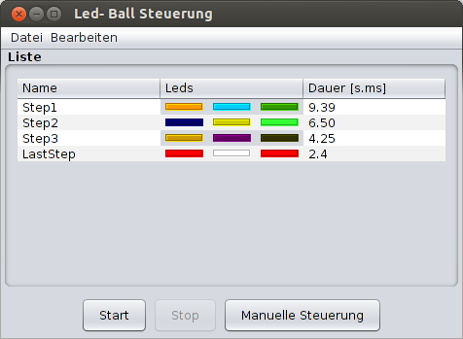

Abbildung 27: Gui\_Hauptmenü

Im Hauptmenü werden die Steps, in welchen die Led- und Motoreinstellungen gespeichert werden, verwaltet. Alle vorhandenen Steps werden in einer Tabelle dargestellt, wobei der Name, die Farben der Leds und die Dauer des jeweiligen Steps angezeigt werden.

Unter der Menüleiste befinden sich folgende Menüs:

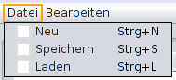 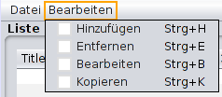

Abbildung 104: Gui\_Menü-Bearbeiten

Abbildung 29: Gui\_Menü-Datei

Bei Betätigung des Start- Buttons wird zuerst die **Fehler! Verweisquelle konnte nicht gefunden werden.** aufgerufen. Es erscheint ein Dialog in welchem der Port abgefragt wird. Wird die Auswahl mit Ok bestätigt, werden die Steps nach der Reihe über den ausgewählten Port gesendet. Ein Step wird immer so lange gesendet, wie es die Dauer vorsieht. Nachdem der Letzte gesendet wurde, wird wieder beim ersten Step begonnen.

Die Verfügbarkeit der Button „Start“, „Stop“ und „manuelle Steuerung“ hängt vom Zustand des Programmes ab. Im getrennten Zustand sind die Button „Start“ und „manuelle Steuerung“ aktiviert und der Button „Stop“ ist deaktiviert. Im verbundenen Zustand ist nur der „Stop“ Button aktiviert.

Bei Betätigung des Manuell- Buttons, wird die Port Wahl, siehe Kapitel **Fehler! Verweisquelle konnte nicht gefunden werden.**, aufgerufen. Wenn ein Port ausgewählt wurde wird die eigentliche Gui, siehe Kapitel **Fehler! Verweisquelle konnte nicht gefunden werden.**, zur Steuerung des Led- Balls aufgerufen.

**private void editGui(boolean modeRunning)**

Die Funktion dieser Methode ist es Bedienfehler dadurch zu verhindern, dass immer nur die benötigten Bedienelemente auswählbar sind. So kann zum Beispiel die Verbindung nicht getrennt werden, wenn keine vorhanden ist.

**public void ShowMessage(Exception ex)**

Diese Methode dient dazu Fehlermeldungen als Meldefenster (JOptionPane) darzustellen.

**public class Editor extends AbstractCellEditor implements TableCellRenderer**

Hierbei handelt es sich um eine interne Klasse, welche zur Darstellung der Ledfarben in der Tabelle verwendet wird. Informationen über die Implementierung wurden von der Web- Seite stackoverflow.com[[3]](#footnote-3) entnommen.

#### Step Einstellungen

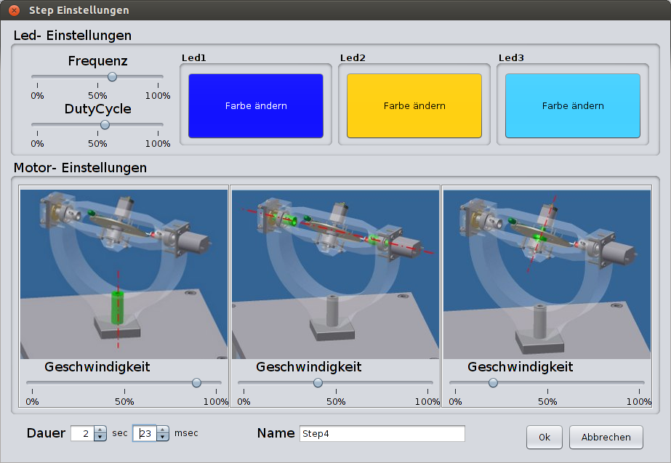

Abbildung 30: Gui\_Step Einstellungen

Dieses Fenster wird immer dann aufgerufen, wenn ein neuer Step erstellt wird und bei Bearbeitung eines bereits vorhandenen Steps. Hier können die Led- Einstellungen (Blinkfrequenz, DutyCycle und Farben) und die Motor- Einstellungen (Drehgeschwindigkeit) vorgenommen werden.

**public void setComponents(Step step)**

Diese Methode wird aufgerufen, wenn nicht ein neuer Step erstellt, sondern ein bereits bestehender bearbeitet wird. Die Methode erhält als Parameter den alten Step, womit sie die Gui- Elemente auf die richtigen Werte einstellt.

**private void addPictures()**

Diese Methode fügt Bilder der Achsen, zur Unterscheidung, ein. Dadurch wird erst da Bild mit der Klasse ImageIcon geladen und wird dann zum Panel mit der Methode add() hinzugefügt.

**private void editSlider()**

Mit dieser Methode werden die Label der Slider so eingestellt, dass von 0 bis 100% angezeigt werden. Dazu wird ein HashTable erstellt, dem mit der Methode put die erwünschten Label hinzugefügt werden. Dann wird dieser Hashtable mit der Methode setLabelTable dem Slider zugewiesen und mit der Methode setPaintLabels() aktiviert. Die Vorgehensweise zur Einstellung der Slider wurde der Seite oracle.com[[4]](#footnote-4) entnommen.

## Resümee, Verbesserungspotentiale, Ausblick

yxcyxcAufgabenbereiche der Programmierung sind die Kommunikation zwischen PC und µCs, die Programmierungufgabenbereiche der Programmierung sind die Kommunikation zwischen PC und µCs, die Programmierungyxyxcyxcxyc

Aufgabenbereiche der Programmierung sind die yxKommunikation zwischen PC und µCs, die ProgrammierungAufgabenbereiche der Programmierung sind die Kommunikation zwischen PC yxcyxund µCs, die ProgrammierungAufgabenbereiche der Programmierung sind die Kommunikation zwischen PC und µCs, die Programmierung

und µCs, die Programmierung und µCs, die Programmierung

Aufgabenbereiche der Programmierung sind die Kommunikation zwischen PC und µCs, die ProgrammierungAufgabenbereiche der Programmierung sind die Kommunikation zwischen PC und µCs, die PrograyxmmierungAufgabenbereiche der Programmierung sind die Kommunikation zwischen PC undxcyxcyxcyxc

Aufgabenbereiche der Programmierung sind die Kommunikation zwischen PC und µCs, die ProgrammierungAufgabenbereiche der Programmierung sind die Kommunikation zwischen PC xycyxyxcyxcyxcyxcyxund µCs, die ProgrammierungAufgabeyxcbereiche der Programmierung sind die Kommunikation zwischen PC und und µCs, die Programmierung

Aufgabenbereiche der Programmierung sind die Kommunikation zwischen PC und µCs, die Programmierungyx der Programmierung sind die Kommunikation zwischen PC und yxc

# Anhang

## Fotos

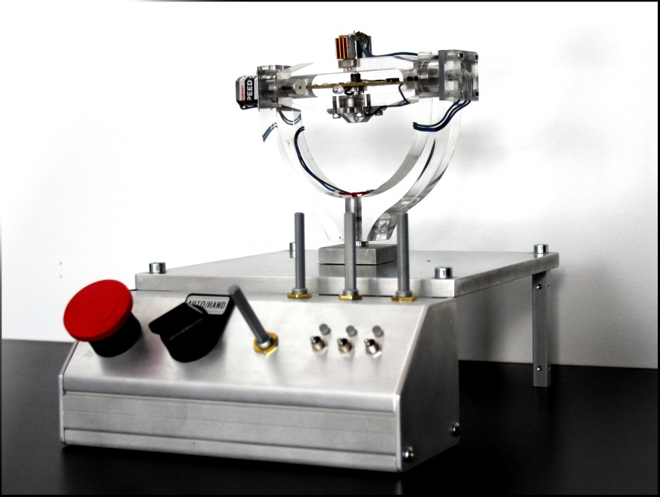

Abbildung 31: Fertige Konstruktion

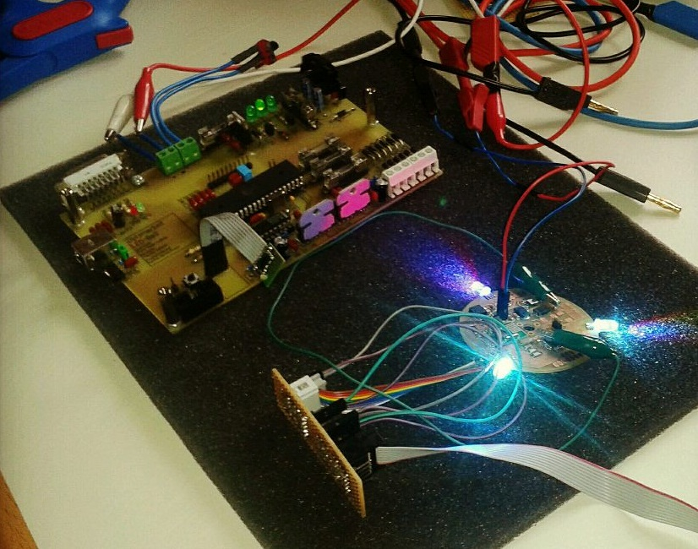

Abbildung 32: Testaufbau Steuer- & Rotorplatine

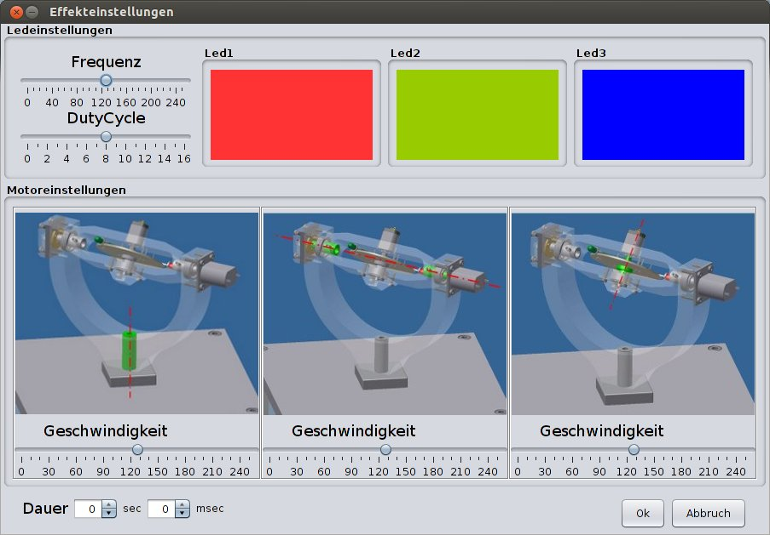

Abbildung 33: JAVA-Steuerung

## Weitere Anhänge

Alle in der Diplomarbeit vorkommenden Dateien sind im Repository sowie auf der beigelegten CD zu finden.

Dort sind folgende Inhalte zu finden:

* Konstruktionszeichnungen & -skizzen
* Schaltpläne & Layouts
* C-Programme
* JAVA-Programme
* Datenblätter
* Simulationen
* Dokumentationen

Repository-Link:

https://www.htl-mechatronik.at/svn/amh08/da1/final

# Abbildungsverzeichnis

Abbildung 1: Bewegtes Licht 15

Abbildung 2: Anordnung mehrerer Lichtquellen 16

Abbildung 3: Konstruktion Überblick 19

Abbildung 4: Motorkupplung 1. Achse 21

Abbildung 5: Motorkupplung 1. Achse Hülse 21

Abbildung 6: Kreiselkraft 25

Abbildung 7: Motor 1. Achse 26

Abbildung 8: Kugellager freigemacht 30

Abbildung 9: Innenbügel 33

Abbildung 10: Belastungsanalyse Fliehkraft 33

Abbildung 11: Belastungsanalyse Fliehkraft Einstellungen 33

Abbildung 12: Belastungsanalyse Innenbügel - Verschiebung 34

Abbildung 13: Belastungsanalyse Innenbügel - Mises Spannung 34

Abbildung 14: Lagersituation Achse 2 35

Abbildung 15: Motorkupplung 2. Achse 35

Abbildung 16: Grundkonzept des LED-Balls 41

Abbildung 17: Übertragungsprinzip der LWL-Technik 43

Abbildung 18: Schaltung des BTM-222 44

Abbildung 19: Konzept des induktiven Ladesystems 47

Abbildung 20: Grundkonzept - Steuerplatine 49

Abbildung 21: Systematische Darstellung des Gesamtsystems 54

Abbildung 22: Aufbau\_Kommunikation1 55

Abbildung 23: Aufbau\_Kommunikation2 58

Abbildung 24: Ablauf\_Kommunikation1 60

Abbildung 25: Ablauf\_Kommunikation2 60

Abbildung 102: Klassendiagramm 63

Abbildung 27: Gui\_Hauptmenü 64

Abbildung 104: Gui\_Menü-Bearbeiten 64

Abbildung 29: Gui\_Menü-Datei 64

Abbildung 30: Gui\_Step Einstellungen 66

Abbildung 31: Fertige Konstruktion 68

Abbildung 32: Testaufbau Steuer- & Rotorplatine 68

Abbildung 33: JAVA-Steuerung 69

# Literaturverzeichnis

**Mechanik:**

1. wikipedia.org (16.01.2013) http://de.wikipedia.org/wiki/Bewegte\_Bilder
2. wikipedia.org (01.03.2013) http://de.wikipedia.org/wiki/Pr%C3%A4zession
3. felder.de (28.02.2013) http://www.felder.de/tl\_files/felder/pdf/Produktinformationen/14/14-Massiv%20bleihaltig.pdf

1. <http://systemdesign.ch/index.php/Unwucht> am 23.07.2012
2. Haack A.: Generelle Überlegungen zur Sicherheit in Verkehrstunneln, Studiengesellschaft für unterirdische Verkehrsanlagen e.V. – STUVA, Köln, Bauingenieur 09 / 2002, Springer-VDI-Verlag, Düsseldorf 2002.
3. Schlussbericht der Arbeitsgruppe Tunnel Task Force, Bundesamt für Strassen (ASTRA), Bern, 23. Mai 2000, <http://www.astra.admin.ch/media/pdfpub/2000-05-22_267_d.pdf>
4. Rautenberg, Wulf: Determination of Emission Factors for Tire Wear Particle up to 10g by Tunnel Measurements, 8th International Symposium “Transport and Air Pollution”, 31. May – 2. June 1999, Institute for Internal Combustion Engines and Thermodynamics, Graz University of Technology, Vol. 76, Graz 1999.
5. Sturm P. J., Rodler J., Lechner B., Almbauer R. A.: Validation of Emission Factors for Road Vehicles Based on Street Tunnel Measurements, 9th International Symposium “Transport and Air Pollution”, ISDN 2-85782-533-1, Avignon June 2000.

**Elektronik:**

Datenblatt: Atmega32

http://www.atmel.com/Images/2503s.pdf

Datenblatt: Atmega8

http://www.atmel.com/Images/Atmel-2486-8-bit-AVR-microcontroller-ATmega8\_L\_datasheet.pdf

Datenblatt: L298

http://www.datasheetcatalog.org/datasheet2/2/052daje928cw7pc0uqs1ipyryppy.pdf

Datenblatt: RFM70

http://www.hoperf.com/upload/rf/RFM70.pdf

Datenblatt: FT232RL

http://www.ftdichip.com/Support/Documents/DataSheets/ICs/DS\_FT232R.pdf

Datenblatt: CD4069

http://docs-europe.electrocomponents.com/webdocs/0027/0900766b800271e5.pdf

Funktechnik:

Webpage: de.wikipedia.org/wiki/Funktechnik (06.02.2013)

Webpage: de.wikipedia.org/wiki/Radiowelle (06.02.2013)

**Programmierung**:

Datenblatt: Atmega32

http://www.atmel.com/Images/2503s.pdf

Datenblatt: Atmega8

http://www.atmel.com/Images/Atmel-2486-8-bit-AVR-microcontroller-ATmega8\_L\_datasheet.pdf

Datenblatt: RFM70

http://www.hoperf.com/upload/rf/RFM70.pdf

Webpage:

http://stackoverflow.com/questions/5555938/how-to-make-a-jbutton-in-a-jtable-cell-click-able

http://docs.oracle.com/javase/tutorial/uiswing/components/slider.html

1. Vgl.: Webpage: de.wikipedia.org/wiki/Funktechnik (06.02.2013) [↑](#footnote-ref-1)
2. Vgl.: Webpage: de.wikipedia.org/wiki/Radiowelle (06.02.2013) [↑](#footnote-ref-2)
3. http://stackoverflow.com/questions/5555938/how-to-make-a-jbutton-in-a-jtable-cell-click-able [↑](#footnote-ref-3)
4. http://docs.oracle.com/javase/tutorial/uiswing/components/slider.html [↑](#footnote-ref-4)